

REPUBLIKA HRVATSKA

ZADARSKA ŽUPANIJA
GRAD NIN DJEČJI VRTIĆ ''MORSKA VILA“
Ulica dr. Franje Tuđmana 5
23232 NIN

GODIŠNJE IZVJEŠĆE O RADU
DJEČJEG VRTIĆA „MORSKA VILA“
ZA PEDAGOŠKU 2023./2024. GODINU

Nin, kolovoz 2024.

DJEČJI VRTIĆ „MORSKA VILA“ NIN
KLASA: 601-02/24-01/02
URBROJ: 2198-10-08-02-24- 62
Nin, 04. rujna 2024. godine

Odgojiteljsko vijeće, na sjednici održanoj dana 26.kolovoza 2024.godine utvrdilo je temeljem članka 55. Statuta Dječjeg vrtića „Morska vila“ prijedlog Godišnjeg izvješća o radu Dječjeg vrtića „Morska vila“ za pedagošku 2023./2024. godinu.

Temeljem članka 42. Statuta Dječjeg vrtića „Morska vila“ , Upravno vijeće, na 28.sjednici održanoj 04.rujna 2024.godine , na prijedlog ravnateljice, usvojilo je i donijelo Godišnje izvješće o radu Dječjeg vrtića „Morska vila“ za pedagošku 2023./2024. godinu.

Predsjednica Upravnog vijeća:

_______________________
Ines Jakovčević

Ravnateljica

_______________________
Tanja Morović

Izvješće o radu za pedagošku 2023./2024.godinu

DOSTAVLJA SE:

1. Ministarstvo znanosti, obrazovanja , Uprava za predškolski odgoj i
osnovno školstvo, Donje svetice 38, 10000 Zagreb - u elektroničkom obliku
2. Ured državne uprave u Zadarskoj županiji, Služba za društvene djelatnosti,
Ivana Mažuranića bb, 23000 Zadar – u elektroničkom obliku
3. Agencija za odgoj i obrazovanje , Tolstojeva 32, 21000 Split
4. Osnivač - Grad Nin

SADRŽAJ:
- USTROJSTVO RADA
  - Organizacija rada
  - Podaci o zaposlenim djelatnicima
  - Struktura satnice odgojno – obrazovnih djelatnika u procesu

- MATERIJALNI I PROSTORNI UVJETI RADA
- NJEGA I SKRB ZA TJELESNI RAST I RAZVOJ DJECE
- ODGOJNO - OBRAZOVNI RAD
- OBRAZOVANJE I STRUČNO USAVRŠAVANJE ODGOJNIH DJELATNIKA
- SURADNJA S RODITELJIMA
- SURADNJA S VANJSKIM USTANOVAMA
- GODIŠNJE IZVJEŠĆE O RADU STRUČNOG SURADNIKA PEDAGOGA
- GODIŠNJE IZVJEŠĆE O RADU RAVNATELJA

- USTROJSTVO I ORGANIZACIJA RADA

- 1. Organizacija rada

Organizacija rada Vrtića temelji se na stručnom pedagoškom, djelotvornom i odgovornom obavljanju poslova odgoja i obrazovanja djece, što uključuje ostvarivanje programa odgoja, obrazovanja, zdravstvene zaštite, prehrane i socijalne skrbi djece predškolske dobi utvrđenih Godišnjim planom i programom rada Vrtića. Cjelokupno nastojanje Vrtića, njegovih djelatnika i programa koje provodi bazirano je na Nacionalnom kurikulumu za rani i predškolski odgoj i obrazovanje i usmjereno je na humanistički pristup procesu odgoja i obrazovanja; usklađivanje sa suvremenim potrebama obitelji u socijalnom, kulturnom i vjerskom smislu; sa razvojnim potrebama, mogućnostima, pravima i interesima djece; sa smjernicama u suvremenom pristupu predškolskom odgoju i sa važećim zakonskim propisima.
Tijekom pedagoške 2023./2024. godine u Dječji vrtić „Morska vila“ Nin upisano je ukupno djece 96 djece, od čega 95 djece u redovan vrtićki program i 1 dijete u kraći program predškole.
Rad je realiziran na jednoj lokaciji, u matičnom objektu u Ninu na adresi Ulica dr. Franje Tuđmana 5, 23232 Nin. Pedagoška godina započela je 1. rujna 2023. a završila 31. kolovoza 2024.
U izvještajnom razdoblju u Vrtiću su realizirani slijedeći programi:
- Cjelodnevni program u trajanju od 10 sati za djecu od navršene jedne godine života do polaska u osnovnu školu, polazilo je ukupno 95 djece, u pet odgojnih skupine u Ninu, dvije mješovite jaslične i tri mješovite vrtićke skupine.
- Program predškole za djecu u godini pred polazak u školu, koja nisu uključena u redovni vrtićki program, polazilo jedno dijete. Dijete je integrirano u redovnu vrtićku skupinu.

Podaci o djeci po odgojno-obrazovnim skupinama:
-cjelodnevni boravak o 10 sati u tri odgojno-obrazovne skupine:
1. mješovita vrtićka skupina „Kaići“, upisano je 21 dijete
- odgojiteljice Irena Oltran, Ana Dučić
- mješovita vrtićka skupina „Losturice“, upisano je 21 dijete
- odgajateljice Jadranka Dević, Tea Škibola
- mješovita vrtićka skupina „Zvjezdice“ , upisano je 21 dijete
- odgajateljice Tanja Morović, Danijela Kuzmar
- mješovita jaslička skupina „Ježinci“, upisano je 17 djece
- odgajateljice Zrinka Matulić, Nikolina C. Ljubičić, Antonija Lipotica (Sara Peroš-zamjena)
- mješovita jaslička skupina „Girice“, upisano je 16 djece
- odgajateljice Iva Mustać, Ivana Papić
- njegovateljica Miranda Peroš
U pedagošku 2023./2024. godinu u vrtićke skupine, upisana su sva djeca čiji su roditelji/skrbnici podnijeli zahtjev za upis, a zadovoljavali su uvjete propisane Pravilnikom o upisu i mjerilima upisa u DV „Morska vila“ Nin, dok je u jasličke skupine ostalo neupisano 12 djece, 4 koja su zadovoljavala uvjete, no nisu ostvarila dovoljan broj bodova, 6 djece koja nisu ispunjavala uvjete (do 31. 8. nisu punila godinu dana) i 2 djece van područja grada Nina..
Skupina kraćeg 3-satnog programa u PO Poljica Brig ni ove se pedagoške godine nije formirala.
Vrtić je ove godine u Ninu pohađalo 20 djece, koji su školski obveznici, 19 u redovnom vrtićkom programi i 1 u sklopu Programa predškole.

Radno vrijeme:

- Primarni 10 - satni program počinje s radom u 6:30 sati, a završava s radom u 16:30 sati.
U redovne programe integriran je i program predškole.
S obzirom da je u Program predškole upisano jedno dijete, on je organiziran na način da smo dijete integrirali u postojeću vrtićku skupinu.
Rad u vrtiću organiziran je na temelju petodnevnog radnog tjedna.
Organizacija rada prilagođena je prostornim i kadrovskim mogućnostima ustanove. Pedagoška godina 2023./2024. započela je od 1. rujna 2023. godine, a završila 31. kolovoza 2024. god.
Nakon provedene ankete među roditeljima i prikupljenih podataka o potrebama roditelja o radu vrtića tijekom ljetnog razdoblja, 69 roditelja je i izrazilo potrebu korištenja vrtića preko ljeta za svoje dijete, te su formirane dvije jasličke i dvije vrtićke skupine. Godišnji odmori djelatnika organizirali su se naizmjenično, prema rasporedu godišnjih odmora za 2024. godinu.

1.2. Podaci o zaposlenim djelatnicima

Radno mjesto Broj djelatnika

ravnateljica 1
stručni suradnik – pedagog 1
odgajateljice 11
spremačice 3
kuharica 1
pomoćna kuharica 1
domar 1
pomoćni radnik za njegu skrb i pomoć u vrtiću 2
zdravstvena voditeljica 1
odgajateljica pripravnica 1
UKUPNO 24

1.3. Djeca s posebnim potrebama

Prema čl. 2 Držanog pedagoškog standarda predškolskog odgoja i obrazovanja (NN br. 63/08 i 90/10), dijete s teškoćama dijete je s utvrđenim stupnjem i vrstom teškoća po propisima iz socijalne skrbi koje je uključeno u redovitu i/ili posebnu odgojnu skupinu u dječjem vrtiću, ili posebnu odgojno-obrazovnu ustanovu. Djecom s teškoćama u smislu ovog Standarda smatraju se: a) djeca s oštećenjem vida, b) djeca s oštećenjem sluha, c) djeca s poremećajem govorne – glasovne komunikacije, d)djeca s promjenama osobnosti uvjetovanim organskim čimbenicima ili psihozom, e) djeca s poremećajima u ponašanju, f) djeca s motoričkim oštećenjima, g) djeca sniženih intelektualnih sposobnosti, h) djeca s autizmom, i) djeca s višestrukim teškoćama, j) djeca sa zdravstvenim teškoćama i neurološkim oštećenjima (dijabetes, astma, bolest srca, alergije, epilepsije i slično).
U pedagoškoj godini 2023./24. u vrtiću je bilo upisano 1 dijete s poteškoćama iz spektra autizma, 1 dijete sa zdravstvenim teškoćama (po život opasne alergije), te jedno dijete s epilepsijom koja je utvrđena tijekom godine.

  - Struktura satnice odgojno – obrazovnih djelatnika u procesu:

Radno vrijeme u okviru 40 satnog radnog tjedna, raspoređeno je u 5 radnih dana po strukturama:
Odgojitelji su proveli u neposrednom odgojno – obrazovnom radu s djetetom i skupinom djece 27,5 radnih sati tjedno (5,5 sati dnevno), a ostalih 12,5 sati ostvarili su kroz:
- uređenje prostora
- tromjesečno planiranje,
- tjedno planiranje,
- dnevnu pripremu rada (dnevni plan rada, pripremanje materijalne sredine,
pripremanje poticajnih sredstava), dogovori o pripremi rada
- dnevno zapažanje,
- valorizacija u svezi planiranog rada,
- nazočnost na odgajateljskim vijećima,
- individualno stručno usavršavanje,
- kolektivno stručno usavršavanje u vrtiću,
- suradnja s roditeljima (roditeljski sastanci, individualni razgovori s roditeljima, kutić
za roditelje).
- organizacija svečanosti u sklopu vrtića i šire zajednice i dr.

Struktura 40 satnog radnog tjedna odgajatelja:
- Neposredni rad 27,5 sati
- Stručno usavršavanje 1,5 sati
- Suradnja s roditeljima 0,5 sati
- Planiranje i valorizacija 5 sati
- Dokumentiranje 3,5 sati
- Održavanje i izrada sredstava i poticaja 2 sata
____________________________________________________________
UKUPNO: 40 sati
U dječjem vrtiću provode se i sigurnosno zaštitni i preventivni programi prema donesenim Protokolima postupanja u mogućim rizičnim situacijama.

2. MATERIJALNI UVJETI RADA

Vrtić je tijekom izvještajnog razdoblja financiran iz više izvora: a) iz proračuna Grada Nina; b) iz proračuna Ministarstva znanosti i obrazovanja c) iz proračuna Zadarske županije; d) iz donacija; e) iz roditeljskih uplata i ostalih prihoda

- Iz proračuna Grada Nina financirane su plaće i materijalna prava radnika Vrtića. Materijalna prava odnose se na:
- regres za godišnji odmor u iznosu od 5.586 euro (266 euro po djelatniku) isplaćen je 30.06.2023., božićnica u iznosu 7.200,00 euro (300 euro po djelatniku), dar za dijete u iznosu 3.052,79 euro (132,73 euro po djetetu) isplaćeni su 15.12.2023. godine te jubilarne nagrade 3.185,00 euro tijekom cijele godine, što ukupno iznosi 19.023,79 euro. Iz istih izvora za sistematske zdravstvene preglede osigurano je ukupno 3.177,38 euro.
- U 2024. godini do 01. kolovoza djelatnicima je isplaćen regres u visini od 6.399,84 euro (266,66 euro po djelatniku) te 560,00 euro neoporezive naknade za bolovanje duže od 90 dana. Također su isplaćena sredstva za sistematski pregled djelatnika u 2024. godini u visini od 3.177,37 euro

- Iz proračuna Ministarstva znanosti i obrazovanja sufinanciran je program Predškole

- Od rujna 2023. do kolovoza 2024. uplaćeno je 1.088,60 euro.

- Donacija računala tvrtke „Nin turizam” d.o.o. Nin
- Iz roditeljskih uplata podmireni su materijalni troškovi, tekuće i investicijsko održavanje, nabavka opreme i sitnog inventara,

Za potrebe djelatnosti osigurano je sljedeće:
- potrošni materijal
- uredski materijal
- likovni materijal
- radna odjeća i obuća za djelatnike

Sobe dnevnog boravka djece uređene su tako da svojim rasporedom mogu slijediti dječje interese i potrebe. Raspored se u njima mijenjao više puta godišnje i uvijek je pratio aktualnosti događanja u pojedinačnim skupinama. Djeci su se tijekom godine pripremali različiti tematski centri aktivnosti u kojima bi se mogli produbljivati stvarni dječji interesi, te su se odgajatelji izrazito trudili i iskazali u čestom osmišljavanju i izradi maštovitih i poticajnih didaktičkih sredstava i igara za djecu.
Tijekom godine nabavljali smo prema iskazanim potrebama za potrebe skupina: igračke, didaktička sredstva, pomagala, stručnu literaturu za odgojitelje. Za početak nove pedagoške godine planiramo nabavu veće količine novih didaktičkih sredstava i igračaka.

Ostalo:
- osigurana su dezinfekcijska sredstva, materijal za održavanje čistoće i prostora Vrtića
- obavljena redovita dezinsekcija i deratizacija objekta Vrtića
- obavljena redovita kontrola i servis postrojenja za grijanje i hlađenje
- osigurano je redovito uzimanje briseva u smislu sanitarne ispravnosti i čistoće objekata,
- provedena su sva ispitivanja vezana uz zaštitu na radu: izrada procjene rizika, osposobljavanje za rad na siguran način, ispitivanje radne opreme, ispitivanje električne instalacije, unutarnje hidrantske mreže, poslovi zaštite na radu, vatrogasni aparati itd.
- nabavljena je oprema za upotpunjavanje ormarića prve pomoći u svim sobama dnevnog boravka.
Vanjsko igralište i vanjski prostor je obogaćen vrtnim gredicama, koji su djeca kroz cijelu pedagošku godinu sadila, njegovala, zalijevala.

3. NJEGA I SKRB ZA TJELESNI RAST I ZDRAVLJE DJECE

Osigurani su opći i sigurnosni uvjeti za boravak djece u vrtiću (bojanje prostora, temeljito čišćenje didaktike, namještaja i dr.). Dnevni ritam života u vrtiću nastojao se prilagoditi individualnim potrebama djece vezano za prehranu, izmjenu aktivnosti i odmora, boravak na zraku i sl. S obzirom da je u vrtić upisano dijete s teškim alergijama, u vrtić je zabranjen unos namirnica poput kikirikija, grickalica, bombona, čokolada i sl. Ručak u skupini u koju je uključeno dijete s alergijama organizira se u holu vrtića, kako bi se u većem prostoru smanjila mogućnost doticaja djeteta sa hranom koja kod djeteta može izazvati alergijske reakcije.
Tijekom godine bilo je većih izostanaka djece, a obolijevanja su bila od karakterističnih sezonskih bolesti (prehlade, viroze, upale grla, peta bolest, streptokok, uši, 5 bolest i sl.). Jedno dijete imalo je prvi epileptički napadaj u skupini, te je osoblje vrtića djetetu pružilo prvu pomoć do dolaska hitne medicinske pomoći.
Podovi i igračke tijekom cijele godine pojačano se dezinficiraju se dozvoljenim dezinfekcijskim sredstvom Izosan u propisanoj količini i omjeru. U svim sanitarnim prostorijama Vrtića koriste se papirnati ubrusi za brisanje ruku i wc-papir u listićima postavljen u odgovarajuće dispenzere, kao i tekući sapun za pranje ruku. U skladu sa vremenskim prilikama, tendencija je da djeca što više i što češće borave na svježem zraku gdje im se na dvorištu organiziraju igre uz pokret, tjelovježba, štafetne i ostale suradničke igre, igre s rekvizitima, igre s vodom i pijeskom, šetnje bližom okolicom Vrtića itd.
Posebnu pozornost posvećujemo zdravstvenoj zaštiti djece. Kroz sadržaje iz zdravstvenog odgoja nastojali smo utjecati na razvijanje pozitivnih stavova prema zdravlju, prehrani, higijeni i svim čimbenicima koji posredno ili neposredno mogu utjecati na tjelesni razvoj djeteta.

S obzirom da je u vrtić upisano dijete s po život opasnim alergijama, na prvom roditeljskom sastanku sudjelovala je dr. Polona Bencun Guzmej koja je upoznala roditelje s pojmom alergije i načinima manifestacije alergijskih reakcija. S obzirom da postoji mogućnost anafilaktičkog šoka, što je po život opasna alergijska reakcija, u vrtić je od ove pedagoške godine zabranjeno unositi grickalice, torte, slatkiše.
Upozorili smo roditelje na mogućnost pobola djece ulaskom u skupinu, jer dolaze u dodir s većim brojem osoba, djece i odraslih. Naglasili smo da djeca koja piju antibiotike ne mogu u to vrijeme pohađati vrtić. Nakon ozdravljenja djeteta roditelj je trebao donijeti ispričnicu, zbog zdravstvene sigurnosti ostale djece. Unatoč uputama i pravilima Vrtića, tijekom godine je bilo većih izostanaka i pobola djece, te širenja raznih zaraznih bolesti po skupinama. Roditelji su često dovodili u skupine djecu sa simptomima prehlada, viroza, te smo sukladno Programu zdravstvene zaštite, higijene i pravilne prehrane djece u dječjim vrtićima, bili primorani vršiti trijažu djece prilikom dolaska u vrtić, te djecu sa simptomima bolesti nismo mogli primiti u skupinu bez liječničke potvrde.
Djeca dobivaju četiri obroka, doručak, ručak, užinu i jedan voćni obrok. Naša zadaća bila je osigurati pravilnu i uravnoteženu prehranu koja potiče povoljan rast i razvoj, a utječe na razvoj misaone, emocionalne i tjelesne inteligencije.
Jelovnici se planiraju na bazi jednog tjedna. Obavezno se poštuje tendencija korištenje što veće količine sezonskog voća. Pazilo se da je svaki dan na jelovniku zastupljen mliječni obrok, a kao drugi obrok obavezno je voće. Svaki dan djeca imaju topli napitak (čaj ili mlijeko). Prilikom doručka, starija djeca su pomagala mlađoj pri samoposluživanju, djeca su bila uključena i u pripremanju stolova za obrok.
Neophodne propisane mjere iz HACCP-a, provode za to zaduženi djelatnici, a potvrđivanjem redovito vođenih tabela nadzor potvrđuje ravnateljica.
U cilju održavanja visokih zdravstveno higijenskih uvjeta i ove su godine redovno ostvarivani sanitarno – zdravstveni pregledi svih djelatnika u vrtiću. Nije se pokazao niti jedan slučaj potrebe za intervencijom.
Kontrola briseva izvršena je dva puta tijekom godine. Prema analizama Zavoda za javno zdravstvo vrlo smo zadovoljni rezultatima. Svi uzeti brisevi bili su negativni.

4. ODGOJNO – OBRAZOVNI RAD
Odgojno – obrazovni proces temeljen je na suvremenoj humanističko – razvojnoj koncepciji. Osnovna načela koja njegujemo ovim pristupom uključuju slobodu, otvorenost i raznolikost. Osjetljivost odgajatelja za stvaranje pozitivne klime u odgojnoj skupini kao uvjeta uspješnosti cjelokupnog odgojno – obrazovnog procesa, zadovoljavanja potreba djece i njihovih roditelja, bilo je osnovno polazište za odabir aktivnosti i u ovoj pedagoškoj godini.

Zadaće su se provodile prema dobrobitima za djecu:
- Osobna, emocionalna i tjelesna dobrobit
- Obrazovna dobrobit
- Socijalna dobrobit
- Cjelovit razvoj, odgoj i učenje djeteta te razvoj kompetencija
Aktivnosti koje su odabirali za njihovo ostvarenje, bile su prilagođene aktualnim dječjim interesima i tematici koja je aktualna za svaku skupinu pojedinačno. Osim godišnjeg planiranja, odgojitelji vrše i tromjesečna, tjedna i dnevna planiranja, kao i evaluaciju po istim elementima.
Početkom pedagoške godine, u svim skupinama nastojali smo unaprijediti postojeće prostorno materijalne uvjete kao preduvjet za aktivno učenje djeteta i poticanje samoinicirajućih aktivnosti djece. Formirali smo centre aktivnosti vodeći se pokazanim interesima djece te dobi djece.
Planiranje odgojno obrazovnog rada ostvarivalo se primjereno odgojno obrazovnim skupinama. Posebni događaji i rekreativni i kraći programi zasebno su planirani. U planiranju se posebna pažnja posvećivala organizacijskim i materijalnim uvjetima za ostvarivanje razvojnih zadaća, interesima i potrebama iskazanima od strane djece i roditelja, te zapažanjima i osvrtima kao polazištem za daljnje planiranje odgojno obrazovnog rada. Planiranje je bilo otvoreno i fleksibilno.
Odgajatelji kombiniraju različite oblike rada, no svima je zajedničko to da u svojem odgojno – obrazovnom radu, koriste aktivnosti kojima se potiče samoinicijativa djece, samostalnost i autonomnost. Naglašeno je poticanje samostalnosti djeteta u obavljanju higijenskih i fizioloških potreba, samostalnosti u posluživanju, hranjenju, urednosti za stolom, kulturnom ophođenju za vrijeme obroka. Djeca su također tijekom godine poticana na spontano izražavanje, iskazivanje i imenovanje svojih potreba, ali su isto tako upućivani na prepoznavanje potreba druge djece u skladu s razvojnim sposobnostima. Djeca uče čineći, istražujući te su njihovi interesi i potrebe okosnica rada. Heterogena skupina nametnula je zadaću izrade raznovrsnih igara od strane odgojitelja na način da se isti sadržaj učini metodički primjeren djeci različite dobi.
Djeca su zadovoljavala svoje interese aktivnostima u interesnim "centrima aktivnosti", te su imali mogućnost slobodnog, potpunog i fleksibilnog korištenja prostora i strukturiranja materijala u njemu. Od djece su "najposjećeniji" centri građenja, obiteljski centar, likovni centar, centar istraživanja svjetlosti te centar za odmor.

Poticaji
Uzimajući u obzir činjenicu da je dijete istraživač, uči čineći, kreativno je vrtić smo osmislili i opremili u skladu sa dječjim potrebama u materijalnom i socijalnom kontekstu. Sobe boravka osim standardnih centara (građenja, obitelji, manipulativnog, likovnog, istraživačkog, dramsko scenskog ), obogaćuju se i povremenim centrima. Opremanje prostora u sobama bilo je u skladu sa trenutnim interesima djece, tako da su se centri povremeno mijenjali što se pozitivno reflektiralo na djecu (razvijala se mašta, kreativnost, suradnja, komunikacija ). Prostor vrtića kontinuirano smo nadopunjavali i opremali te tako osiguravali poticajno okruženje u kojem dijete može samostalno istraživati svijet oko sebe i igrati se prema vlastitom odabiru . Osobito je važno što smo uz kupljenu didaktiku , redovito izrađivali didaktiku koja je pratila njihove aktivnosti.
Odgojno-obrazovni rad odvijao se u 5 odgojnih skupina, 2 jasličke i 3 mješovite skupine.

SKUPINA GIRICE- JASLIČKA SKUPINA (OD 1-3 GODINE)
Odgajateljice: Ivana Papić, Iva Mustać
1.Podaci o odgojnoj skupini
Pedagoška godina započela je 01.09. 2023. godine. Tijekom ovog odgojno obrazovnog razdolja 2023/2024 g. upisano je 16-ero djece kronološke dobi 1-3 godina, od toga 8 dječaka i 8 djevojčica. S početkom pedagoške godine krenula su sva djeca osim S. G. koja je krenula u studenom.
Sva djeca su redovito polazila vrtić, a izostanci su bili iz sljedećih razloga – bolest djeteta u periodu stjecanja imuniteta, praznici, streptokok i sl. Prisutnost djece tokom godine bila je oko 90%.
Većina djece se brzo adaptirala na skupinu dok su težu adapteciju imali S. G. i M. S. Na logopedsku obradu upućena je L. B., te T. R. na cjelokupnu obradu zbog sumnje na poremećaj iz spektra autizma. L.B. je završila logopedski tretman, dok je T. R. u postupku vještačenja pri CZSS.
2.Materijalna sredstva
Nadopuna svih kutića sredstavima i PNM, posebno
Istraživački centar- rasipni materijali, jesenski plodovi, lijevci, čekići, sita, ploške drva, kore
Građevni kutić – tuljci, PNM, pluteni čepovi, kartonske kocke
Likovni kutić – papiri raznih formata i boja, kartoni, krede u boji, tempere, vodene boje, kistovi, ljepila....
Senzorno-taktilni centar- senzorne boce, taktilne vrećice, interaktivna ploča, magneti..
Svjetlosna kućica – svjetlosni stol, lumi kocke..
Obiteljski centar – kuhinja, lutkice, glazbeni zid, kazalište..
Stolno – manipulativni – raznovrsne stolno – manipulativne igre (kupovna i izrađena didaktika)
Promjena prostora
Prostor se mjenja u skladu s dječjim interesima. Centri koji su se formirali na početku pedagoške godine zadržavaju se tijekom cijele godine ali se kroz određeni period rotiraju u SDB. Prema interesu formiraju se novi centri koji nadopunjuju prostor. Centralni dio sobe zauzima stolno manipulativni centar dok jedan dio sobe u nizu zauzima istraživački, senzorno taktilni centar i likovni, te nasuprot njih kuhinja i građevinski centar. Tijekom godine, uz stalne centre, formirali smo centar s rasipnim materijalima, centar dinosaura, centar sa šumskim životinjama te ih nadopunili potrebnim materijalima za provođenje projekata i sklopova aktivnosti. Istraživački centar premjestili smo u centralni dio sobe te ga prenamijenili za centar s kukcima. Tijekom formiranja prostora vodili smo računa o smještaju pojedinih centara pa smo tako likovni centar koji je otvorenog tipa nadovezuje na senzorno taktilni centar te svjetlosnu kućicu.
U prostoru garderobe formirali smo glazbeni centar i centar slikovnica centar, koji je i tijekom godine ostao, te smo u njega premjestili centar s dinosaurima gdje smo postavili i kućicu za dinosaure. Interes za tim centrom zadržao se sve do kraja pedagoške godine, te se djeca često vraćaju u njega. U drugom dijelu garderobe postavili smo glazbeni zid i instrumente, te televiziju preko koje reproduciramo glazbu i razne pokretne igre, te edukativne materijale ovismo o dječjem interesu.
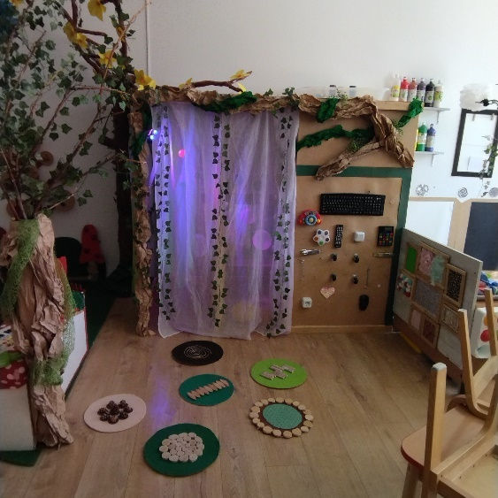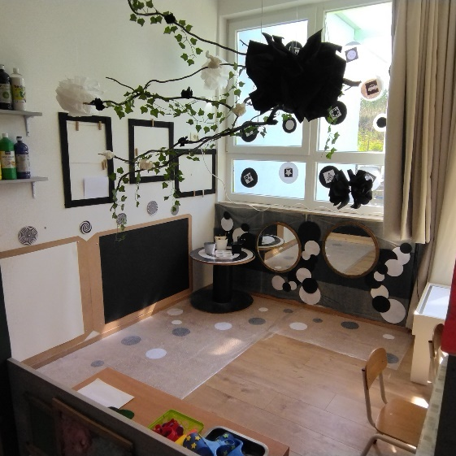
Nova oprema
Prostor smo obogatili novim didaktičkim igračkama. Igre uključuju raznovrsne matematičke igre sukladno trenutnom interesu, pokrivaljke, umetaljke i slagalice.
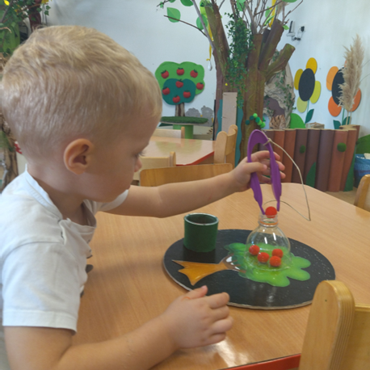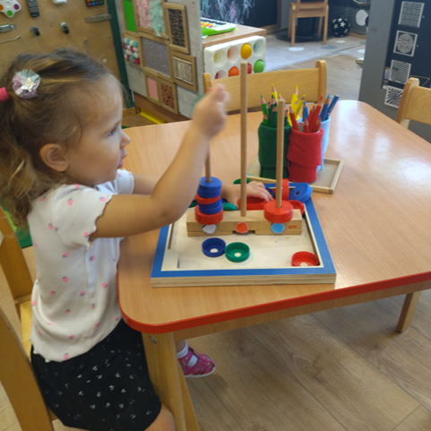
Poticaji
Uzimajući u obzir činjenicu da je dijete istraživač, uči čineći, kreativno je vrtić smo osmislili i opremili u skladu sa dječjim potrebama u materijalnom i socijalnom kontekstu. Sobe boravka osim standardnih centara (građenja, obitelji, stolno- manipulativnog, likovnog , istraživačkog, senzorno taktilnog centa te centra za odmor ), obogaćuju se i povremenim centrima (magnetni, centar s kukcima, centar s rasipnim materijalima, kazalište).Opremanje prostora u sobama bilo je u skladu sa trenutnim interesima djece, tako da su se centri povremeno mijenjali što se pozitivno reflektiralo na djecu (razvijala se mašta, kreativnost, suradnja, komunikacija). Prostor vrtića kontinuirano smo nadopunjavali i opremali te tako osiguravali poticajno okruženje u kojem dijete može samostalno istraživati svijet oko sebe i igrati se prema vlastitom odabiru. Osobito je važno što smo uz kupljenu didaktiku, redovito izrađivali didaktiku koja je pratila njihove aktivnosti. Tako se uz redovitu kupnju didaktički oblikovanih igara i materijala, još izradilo:
- raznovrsne pokrivaljke i puzzle
- taktilne podloge, senzorne vrećice i boce
- matematičke igre - geometrijski oblici, skup brojeva do 5
- likovni atelje
- šuškalice, instrumenti
- tunel (taktilni)
- magnetne igre (cvjetovi)
- igre uparivanja (životinje)
- lava lampa i lumi kocke
Osim izrađenih didaktičkih igara djeci smo svakodnevno nudili razne vrste materijala kojima se mogu kreativno izrazit (plastelin, slano tijesto, karton, raznovrsne likovne materijale), te istraživati (rasipni materijali, lišće, prirodnine, senzorne boce, razni plodovi, pipete u svrhu istraživanja boja). Isto tako prostor smo obogatili fotografijama, plakatima, slikopričama te nudili raznovrsne slikovnice, pogotovo one zvučne koje kod djece pobuđuju najviše interesa.
Bogatstvo materijalnog okruženja vidljivo je formiranjem najrazličitijih centara (stalnih i povremenih) koji su se po potrebi nadopunjavali aktualnim materijalima ili su se materijali za koje nije postojao interes micali. Prostor je obilovao raznovrsnim poticajnim materijalima (gotovim, poluoblikovanim, neoblikovanim, prirodnim, ambalažnim) pritom vodeći računa o estetskoj i higijenskoj dimenziji, te veličini s obzirom na dob djece. Količina i kvaliteta materijala bila je u skladu sa razvojnom dobi djece, uz stalnu dostupnost dovoljne količine materijala za svu djecu. Likovni materijal je u potpunosti dostupan djeci dok se tempera koristila uz navođenje odgajatelja.
3. Realizacija programa u odgojnoj skupini
Sklopovi aktivnosti vezane za:
Jesen- bogaćenje kutića raznovrsnim materijalima, prepoznavanje, promatranje, opisivanje, crtanje slikanje, razne priče, igrokazi, pjesme, dramatizacije, suradnja s roditeljima (sakupljanje plodova, lišća..)
Šumske životinje – slikovnice, igrokazi, fotografije, pjesme, igre s pokretom, igre oponašanja, enciklopedije, kreativne radionice neoblikovanim materijalima
Istraživače aktivnosti s rasipnim materijalima- pijesak, riža, brašno, palenta, sita, cijevi, lijevci, lopatice
Sv. Lucija i Sv. Nikola- suradnja s drugim odgojnim skupinama, dolazak Sv. Luce i Sv. Nikole
Instrumenti – doživljaj zvukova i glazbe, izrada šuškalica, zvečka, pjevanje, igre s pokretom, ples po koreografiji ,ritmičke igre
Božić – priredbe, izrada ukrasa za bor, priče, pjesme, kreativne i likovne radionice, dolazak Djeda Božićnjaka
Zima – novo godišnje doba, pjesme, recitacije, priče, igrokazi, uočavanje promjena u prirodi, fotografije, didaktičke igre
Polarne životinje- fotografije, formiranje centra, led (istraživačke aktivnosti), iglu
Maškare – formiranje novog centra gluma, pretvaranje, pjesme, igrokazi, maskiranje
Boje- istraživanje boja i korištenje raznih likovnih tehnika
Uskrs- izrada pisanica, pjesme, priče, recitacije, igrokazi, igre, likovne i kreativne radionice, igre s pokretom
Svjetlosni stol– razvoj senzomotorike, istraživanje boja, materijala, oblika., građenje, konstruiranje i kombiniranje različitih materijala (plastični šareni oblici, stakleni kamenčići, konfete, slamke, prozirne kocke i sl.)
Proljeće- cvijeće, kukci, slikovnice i enciklopedije, suradnja s roditeljima (sadnice jagoda, posude)
Ljeto- more, morske životinje, igre vodom, igre u pijesku, slikovnice

Razrada sklopova aktivnosti:

JESEN
U sklopu aktivnosti vezanih za jesen djeca većinu vremena provode u istraživačkim aktivnostima koje uključuju raznovrsne senzorne i taktilne materijale (punjene jesenskim plodovima), usvajanje matematičkih pojmova (nizanje, razvrstavanje po veličini, skup brojeva do 5.), likovne aktivnosti koje uključuju prepoznavanje, imenovanje, te miješanje jesenskih boja.
Također djeca imaju priliku doći u doticaj s jesenskim plodovima (šipak, bundeva, suncokret, lišće) koje istražuju putem svih osjetila (okusa, mirisa, dodira).
U sklopu jeseni nadovezuje se interes za šumske životinje pa su im tako i ponuđeni raznovrsni poticaji na tu temu uključujući fotografije, dokumentarce, enciklopedije, pokretne igre i sl.
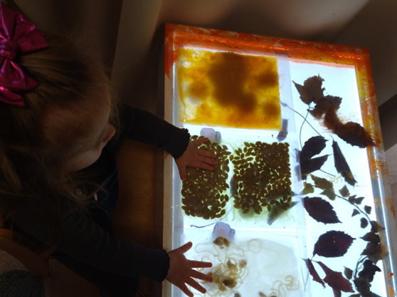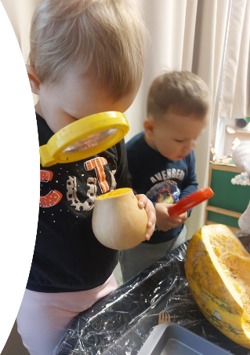

ZIMA
Tijekom zime obilježili smo dolazak SV. Nikole, Sv. Luce i Djeda Božićnjaka gdje smo u suradnji s ostalim skupinama organizirali zajednička druženja i radionice. U sklopu toga organizirane su i gostujuće predstave.
U SDB ponudili smo raznovrsne poticaje na temu zime gdje putem njih djeca istražuju led, snijeg, polarne životinje i sl.
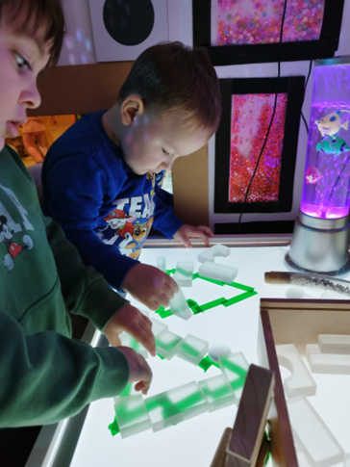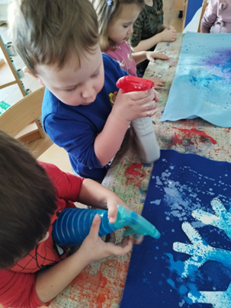

PROLJEĆE

U SDB oformili smo nove centre (kukci i rasipni materijali). U sklopu centra s kukcima napravili smo taktilne podloge, mrežu za pauke, stol s rižom i kucima, te smo postojeća stabla obogatili taktilnim životinjama i senzornim bocama i šuškalicama. U produžetku smo formirali centar s rasipnim materijalima u kojem djeca istražuju rasipnost ponuđenih materijala kroz različita sita i cijevi.
U tom centru ponuđen im je svjetlosni stol s senzornim vrećicama gdje se često zadržavaju zbog ponuđenog sadržaja. Međutim, najviše ih okupira stol postavljen u središtu centra u kojem se nalaze kukci i rasipni materijal (riža).
Tijekom aktivnosti koristimo projektor i laptop kako bi djeci pobliže dočarali i produbili doživljaj.
Ponudili smo im istraživačke aktivnosti s cvijećem, zemljom, posudama i vodom.
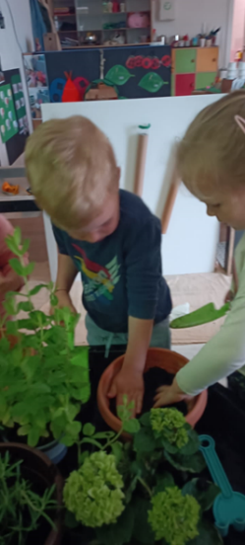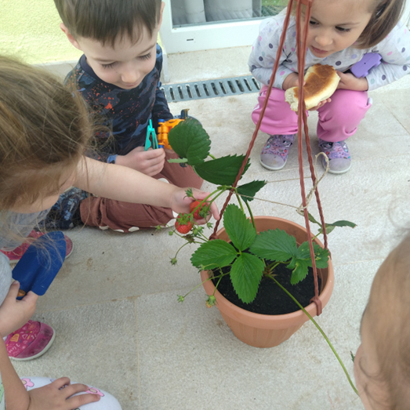
Veliki interes pobudio se za istraživanjem pauka, mreža, onoga što jedu i sl. Omogućili smo im istraživanje kroz raznovrsne enciklopedije, izražavanje kroz različite likovne tehnike te izradu mreža od različitih neoblikovanih materijala.
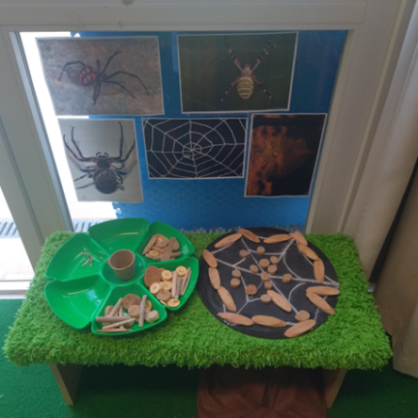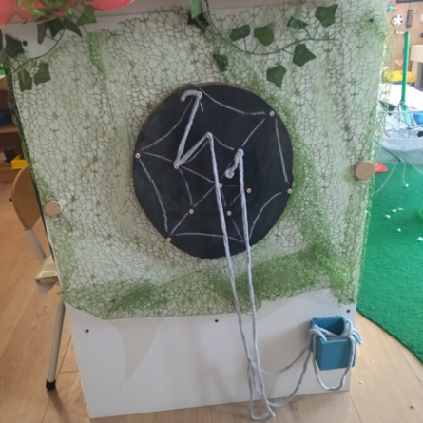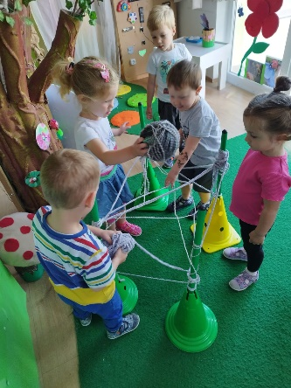

LJETO

Tijekom ljetnog perioda na terasi sobe postavili smo bazen s vodom i pješčanik s školjkama i morskim životinjama. Nudimo im raznovrsne likovne aktivnosti temperama i vodenim bojama na različitim podlogama postavljenima na ogradu ili pod. Također im nudimo razne slikovnice, enciklopedije i videozapise o životu u podmorju.

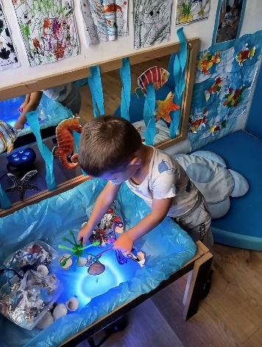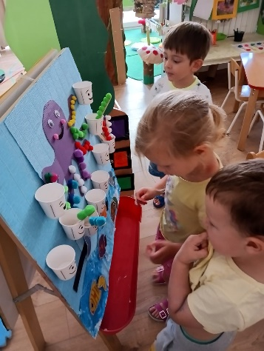
PROJEKTI

Tijekom ove pedagoške godine realizirali smo tri projekta koja su se provlačila kroz cijelu godinu, te se međusobno preklapala. Početkom godine započeli smo projekt „ Građenje“, zatim „Dinosauri“, te krajem godine projekt „Kukci“.

GRAĐENJE
Tijekom ove pedagoške godine veći broj djece pokazuje interes za građenje. Tom prilikom nudimo im materijale s kojima mogu graditi, od kocaka, kutija te raznovrsnog neoblikovanog i prirodnog materijala. U svjetlosnoj kućici na svjetlosnom stolu ponuđene su im lumi kocke od kojih grade uglavnom svoje kuće onako kako ih oni zamišljaju.
Od kocaka grade tornjeve i pomoćne kućice koje se nalaze oko njih, nerijetko gledajući prikaze fotografija na kojima se nalaze tornjevi sagrađeni od takvih kocaka.
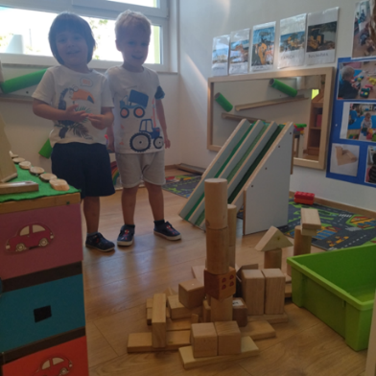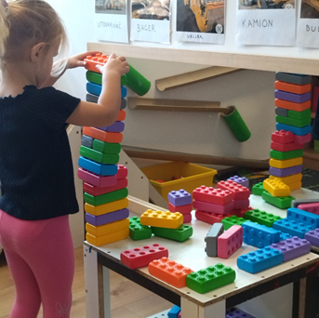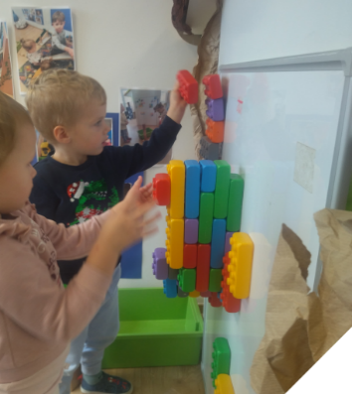
Plastične kocke koje se smo ponudili na različitim podlogama odnosno smjerovima djeca koriste gradeći u visinu uz ogledalo koje im pruža dubinu.
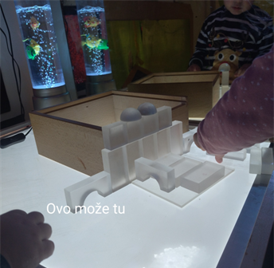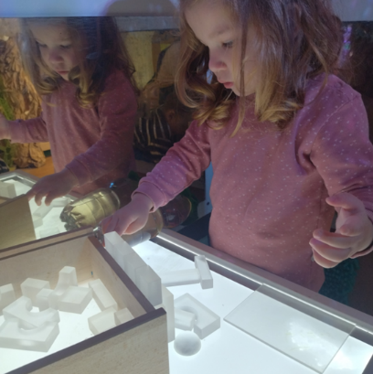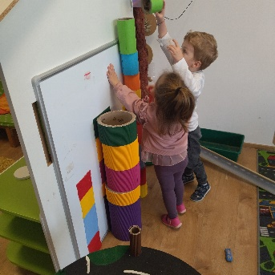

Možemo primijetiti da djeca međusobno surađuju i komuniciraju čime jačaju svoje socijalne kompetencije, te bogate rječnik.

DINOSAURI
Paralelno s projektom „Građenje“ provodili smo projekt „Dinosauri“ čiji je interes trajao cijelu pedagošku godinu. U garderobi formirali smo centar u kojem smo postavili kućicu za dinosaure, vulkan, fotografije, dinosaure i raznovrsne igre na tu temu (pokrivaljke, slagalice i sl.).
Postupno im nudimo prirodne materijale od kojih grade kućice za dinosaure i po ocrtanoj liniji slažu kostur, te posudu s pijeskom u kojoj se nalaze fosili dinosaura. Kroz likovne aktivnosti kaširaju jaja, oslikavaju i otiskuju dinosaure i njihove stope, te ih „spašavaju“ od leda.
Grafoskopom i lampama promatraju sjene dinosaura na podlozi.
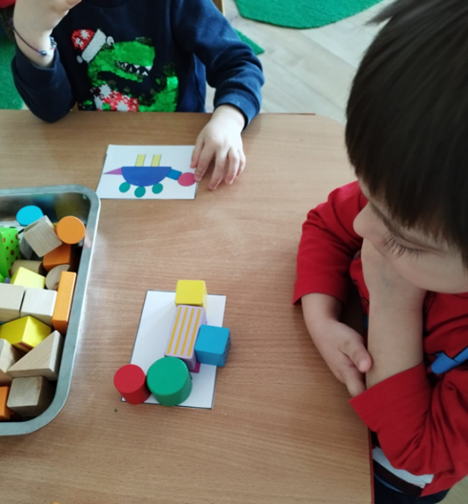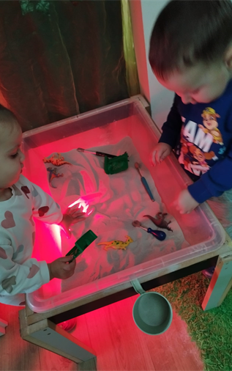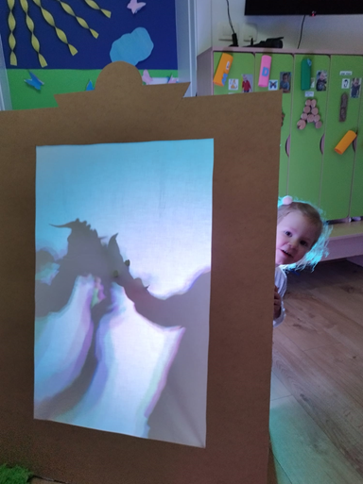

KUKCI
Djeca stvaraju spoznaje o kukcima putem enciklopedije, fotografija i videozapisa. Ponuđeni su im raznovrsni prirodni materijali („loose parts“) od kojih formiraju bubamare i pčele. Kreativno se izražavaju kroz različite likovne tehnike, te u formiranom centru kukaca manipuliraju različitim kukcima u rasipnim materijalima, proučavaju ih na svjetlosnom stolu i projektoru.
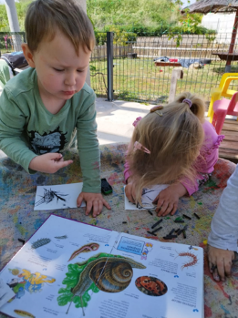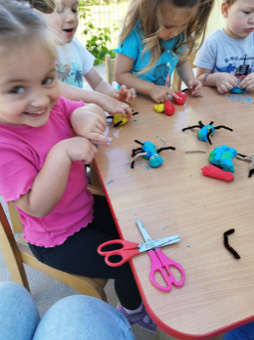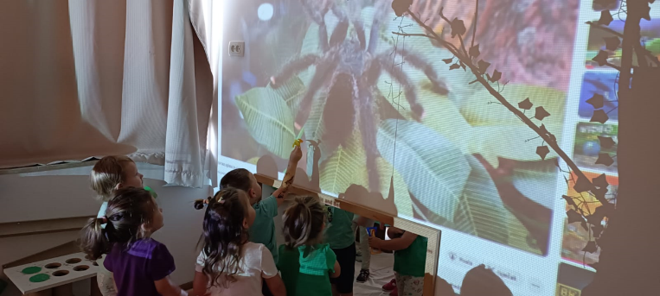

Poseban interes pojavio se vezano za pauke pa smo tako oformili kućicu u kojoj žive, pokretne igre, razne stolno-manipulativne i matematičke igre. Sama paukova mreža pobudila je veliki interes pa smo je „pleli“ od različitih materijala.

4.Obrazovanje i stručno usavršavanje
Stručno usavršavanje u ustanovi 2023./2024. (Iva Mustać i Ivana Papić)
1.Odgojiteljsko vijeće:
Usvajanje godišnjeg plana i programa za 2023./2024.
Razmatranje kurikuluma za 2023./2024.
Odgojno obrazovni rad u skupini
Protokol postupanja u rizičnim situacijama
Nositelj: Ravnatelj

2.Odgojiteljsko vijeće:
Usvajanje dnevnog reda
Odgojno obrazovni rad u skupini
Dogovor oko nadolazećih aktivnosti
Razno
Nositelj: Ravnatelj

3.Odgojiteljsko vijeće:
Usvajanje dnevnog reda
Usvajanje zapisnika sa prethodne sjednice
Dogovor oko olipmijade i završne priredbe
Dogovor oko korištenja godišnjih odmora
Razno
Nositelj: Ravnatelj

Stručno usavršavanje u ustanovi 2023/2024 Ivana Papić i Iva Mustać:
Organizator: Ennea (7 modula)
- Suvremeni pristup poučavanju djece rane i predškolske dobi
- Umijeće slušanja i razumijevanja djeteta
- Dokumentiranje aktivnosti djece – oblici, smisao i namjena
- Eksplorativne aktivnosti djece i dokumentiranje
- Ekspresivna aktivnost djece i dokumentiranje
- Repozicioniranje autoriteta i razvoj odnosa s djecom
- Evaluacija odgojno - obrazovnih aktivnosti i kurikuluma

Stručna literatura: „Što nas uči Reggio?“
„Od jaslica do škole“
„Vaše kompetentno dijete“

6.Suradnja s roditeljima i društvenom sredinom
Informativni roditeljski sastanak – rujan 2024.; upoznavanje s pravilnikom o kućnom redu, ugovori, izjave
Suradnja s roditeljima putem Viber grupe- Obilježavanje važnijih datuma, stručno osmišljeni tekstovi-letci i brošure vezano uz važna događanja i obavijesti o radu, dostignućima djece, izletima, dječji radovi, iskazi, fotografije, dokumentacija o projektima, video zapisi
Uključivanje roditelja u aktivnosti vrtića - pomoć u prikupljanju materijala, plodova i drugih sredstava za rad djece

SKUPINA JEŽINCI- JASLIČKA SKUPINA (OD 1-3 GODINE)
Odgajateljice: Nikolina C. Ljubičić, Zrinka Matulić, Sara Peroš
1. Podaci o odgojnoj skupini
Pedagoška godina započela je 01
.09.2023. godine. Tijekom odgojno-obrazovnog razdoblja 2023./2024.g. upisano je šestero djece kronološke dobi od jedne do dvije godine, od toga dva dječaka i četiri djevojčice. Jedno dijete se ispisalo radi upisa u vrtić u mjestu stanovanja te je krajem rujna upisana L. P. U siječnju 2024. godine upisana je L. P.
Sva djeca su redovito polazila vrtić, a izostanci su bili iz slijedećih razloga – bolest djeteta u periodu stjecanja imuniteta, praznici i sl. U periodu od rujna do studenog 2023. godine dolaznost u skupini je oko 70%. Tijekom prosinca 2023. i siječnja 2024. godine u skupinu dolazi oko 50% djece, a ponekad i manje radi zaraznih bolesti poput RSV i gripe. Od veljače 2024. dolaznost je 80%. Komunikacija s roditeljima odvija se putem Homeroom aplikacije te putem viber grupe.
E. P., S. V. i Lora P. teže podnose period adaptacije na jaslice, teško prihvaćaju promjene rutine i odvajanje od roditelja. N. P., I. M., N. P. i L. J. su alergičari što zahtjeva poseban oprez pri odabiru namirnica. N. P. ima dijagnosticiranu Kawasakijevu bolest.
K. P., L. P. i F. V. zbog poteškoća u govoru i razumijevanju jezika imaju poteškaća u komunikaciji s drugom djecom i odgojiteljima. Roditeljima je nekoliko puta tijekom godine preporučen odlazak logopedu. L.majka odlazi odmah po preporuci na pregled, a K. roditelji odlaze u ožujku 2024. godine. F. roditelji pregled još nisu obavili. Organizacija rada temelji se na desetosatnom primarnom programu u trajanju od 6.30 do 16.30h.

2.Materijalna sredstva

Nadopuna svih kutića sredstavima i PNM, posebno
• Istraživački centar- rasipni materijali, jesenski plodovi, drvene ploške, prirodnine, školjke, kamenčići
• Građevni kutić – tuljci, PNM, kocke različitih dimenzija i oblika, kartonske kocke
• Likovni kutić – papiri različitog formata i boje, kartoni, krede u boji, slano tijesto, plastelin, pastele

Promjena prostora
Prostor se mjenjao u skladu s potrebama interesima djece. Centri koji su se formirali na početku pedagoške godine zadržavaju se tijekom cijele godine, ali se kroz određeni period rotiraju u SDB. Prema interesu formiraju se novi centri koji nadopunjuju prostor. Tijekom godine, uz stalne centre, formirali smo centre doktora, frizera, jeseni, ledeni centar, maškara, istraživanja rasipnih materijala, promet, kukci i cvijeće, ljeto, te ih nadopunili potrebnim materijalima za provođenje sklopova aktivnosti. U prostoru garderobe gdje se zadržavao veći broj djece izmjenjivalo se nekoliko centara, od centra obitelji, građenja te taktilnog centra.

Poticaji
Uzimajući u obzir činjenicu da je dijete istraživač, uči čineći, kreativno je, vrtić smo osmislili i opremili u skladu sa dječjim potrebama u materijalnom i socijalnom kontekstu. Sobe boravka osim standardnih centara (građenja, obitelji, stolno- manipulativnog, likovnog, istraživačkog, centra za odmor, svjetlosnog centra, prirodnog centra), obogaćuju se kroz pedagošku godinu i povremenim centrima (doktor, promet, maškare, jesen, ledeni centar, kukci i priroda, ljeto). Uz navedeno oformljen je i centar prometa koji je zadržan cijelu godinu zbog kontinuiranog interesa djece. Opremanje prostora u sobama bilo je u skladu sa trenutnim interesima djece, tako da su se centri povremeno mijenjali što se pozitivno reflektiralo na djecu (razvijala se mašta, kreativnost, suradnja, komunikacija). Prostor vrtića kontinuirano smo nadopunjavali i opremali te tako osiguravali poticajno okruženje u kojem dijete može samostalno istraživati svijet oko sebe i igrati se prema vlastitom odabiru. Osobito je važno što smo uz kupljenu didaktiku, redovito izrađivali didaktiku koja je pratila njihove aktivnosti. Tako se, uz redovitu kupnju didaktički oblikovanih igara i materijala, još izradilo:
- taktilne podloge za svejtlosni stol, umetaljke, razne stolno-manipulativne igre, matematiče igre, igre za razvoj fine motorike, igre za prepoznavanje i imenovanje boja
- plakati-plakat sa geometrijskim likovima različitih veličina, plakati za uparivanje boja, plakati za uparivanje sjena
- taktilne vrećice, senzorne boce, matematičke zidne igre, igre uparivanja, pridruživanja
Osim izrađenih didaktičkih igara djeci smo svakodnevno nudili razne vrste materijala kojima se mogu kreativno izraziti (plastelin, slano tijesto, stiropor, karton, raznovrsne likovne materijale), te istraživati (rasipni materijali, lišće, razni plodovi...). Isto tako prostor smo obogatili fotografijama, plakatima, slikopričama te nudili literaturu vezanu za određene sklopove aktivnosti koje su pratile interes djece.
Bogatstvo materijalnog okruženja vidljivo je formiranjem najrazličitijih centara (stalnih i povremenih) koji su se po potrebi nadopunjavali aktualnim materijalima ili su se materijali za koje nije postojao interes micali. Prostor je obilovao raznovrsnim poticajnim materijalima (gotovim, poluoblikovanim, neoblikovanim, prirodnim, ambalažnim) pritom vodeći računa o estetskoj i higijenskoj dimenziji. Količina i kvaliteta materijala bila je u skladu sa razvojnom dobi djece, uz stalnu dostupnost dovoljne količine materijala za svu djecu.

- Realizacija programa u odgojnoj skupini

Sklopovi aktivnosti vezane za:
• Jesen- bogaćenje kutića raznovrsnim materijalima, prepozavanje, promatranje, opisivanje, crtanje, slikanje, pričanje i prepričavanje raznih priča, igrokazi, pjesme, dramatizacije, suradnja s roditeljima (sakupljanje polodova, lišća..), šumske životinje, plodovi jeseni, likovne i istraživačke aktivnosti
• Kosine- autići, plodine (lišče, šiške, orasi,…), sipki materijali, loptice
• Svjetlost- svjetlosna kućica, svjetlo - sjena, grafoskop, dijeprojektor, disko kugla, lampe, taktilne boce i vrečice, razne lampice, svjetiljke, drvene kocke s različitim punjenjem (boje, pijesak i sl.)
• Rasipni materijal- pijesak, kinetički pijesak, brašno
• Dani kruha- razne sjemenke (prepoznavanje, razvrstavanje, imenovanje), izrada kruha, pjesme, recitacije, priče, igrokazi
• Sv. Lucija i Sv. Nikola- suradnja s drugim odgojnim skupinama, dolazak Sv. Luce i Sv. Nikole
• Promet-povezivanje prometala s vrstom prometa, maketa prometnica, kosine, likovne i istraživačke aktivnosti, matematiče aktivnosti, građevne aktivnosti, uparivanje, razvrstavanje, pridruživanje
• Božić – priredbe, izrada ukrasa za bor, priče, pjesme, kreativne i likovne radionice
• Zima – pjesme, recitacije, priče, igrokazi, uočavanje promjena u prirodi, fotografije, didaktičke i društvene igre, polarne životnije, istraživačke i likovne aktivnosti, igre zamišljanja
• Maškare – gluma, pretvaranje, pjesme, igrokazi, maskiranje, igre zamišljanja, likovne aktivnosti
• Frizerski salon- razni materijali za simboličku igru, poput šampona, češlja, gumica za kosu, krema i sl.
• Doktor- dijelovi tijela, emocije, izrazi lica, plakati, knjige, raznovrsni materijali za simbolički igru (stetoskop, povezi, igle), umetaljke
• Boje- istraživanje boja i korištenje raznih likovnih tehnika, slikanje na foliji, prozirnoj foliji, pucketavoj foliji, kartonu, stiropolu, deki, slikanje s pjenom, prehrambenim bojama, kapaljkama, špricaljkama i sl.
• Uskrs- izrada pisanica, pjesme, priče, recitacije, igrokazi, igre, likovne i kreativne radionice
• Proljeće- novo godišnje doba, vijesnici proljeća, suradnja s roditeljima (sakupljanje cvijeća i potrebnih materijala za sadnju), diaprojektor, svjetlo-sjena, grafoskop, istraživačke i likovne aktivnosti
• Kukci- fotografije, likovne radionice, enciklopedije, slikovnice, diaprojektor, kazalište sjena, grafoskop, maketa podzemnog životinjskog svijeta, matematičke igre, uparivanje, kretanje kukaca (puž,skakavac,leptir,pčela i sl.), boje, istaživačke aktivnosti
• Ljeto- more, morske životinje, igre vodom, igre u pijesku, slikovnice, igre u vodi, likovne i istraživačke aktivnosti

5.Obrazovanje i stručno usavršavanje

Individualno stručno usavršavanje u ustanovi 2023./2024. (Nikolina Christ Ljubičić, Zrinka Matulić, Sara Peroš)

• Odgojiteljska vijeća:
1. Odgojiteljsko vijeće održano 19. rujna 2023.
- Usvajanje zapisnika s prethodnog odgojiteljskog vijeća
Usvajanje godišnjeg plana i programa rada odgojno-obrazovnog rada za 2023./2024.
- Protokoli postupanja u rizičnim situacijama
- Dogovor oko nadolazećih aktivnosti (Dječji tjedan i Dan vrtića)
2. Odgojiteljsko vijeće održano 16. studeni 2024.
- Usvajanje dnevnog reda
- Prijedlog aktivnosti vezanih uz obilježavanje adventa (Sv. Nikola, Sv. Luca, Božić)
- Razno
3. Odgojiteljsko vijeće održano 28. svibnja 2024.
- Usvajanje dnevnog reda
- Verifikacija zapisnika sa 2. Sjednice Odgojiteljskog vijeća
- Dogovor oko olimpijade
- Dogovor oko završne priredbe
- Dogovor oko korištenja godišnjeg odmora
- Razno
Timski sastanci :
- Prvi timski sastanak 19.10.2023.
- Drugi timski sastanak 24.01.2024
- Treći timski sastanak 06.03.2024

SEMINARI EDITA SLUNJSKI
- Suvremeni pristup poučavanju djece u ranoj i predškolskoj dobi 13.10.2023.
- Umijeće slušanja i razumijevanja djeteta 16.11.2023.
- Dokumentiranje aktivnosti djece 14.12.2023.
- Eksplorativne djece i dokumentiranje 18.01.2024.
- Ekspresivne aktivnosti djece i dokumentiranje 15.02.2024
- Repozicioniranje autoriteta odgojitelja i razvoj odnosa s djecom 14.03.2024.
- Planiranje i evaluacija odgojno-obrzovnih aktivnosti i kurikuluma 16.05.2024.

Stručno usavršavanje izvan ustanove 2023./2024. (Nikolina Christ Ljubičić, Zrinka Matulić,Sara Peroš)
Waldorfska pedagogija , Zadar 26.04. gradska knjižnica
Individualno stručno usavršavanje (Nikolina Christ Ljubičić):
- E. Pokmec: Igre s neoblikovanim materijalima
- Edita Slunjski: „izvan okvira 2“
- Edita Slunjski: „Kada djeca pišu, broje, računaju“
- „Izvan okvira 2 promjena“ od kompetentnog pojedinca i ustanove do kompetentne zajednice učenja, Edita Slunjski i suradnici;
- Osobine i psihološki uvjeti razvoja djeteta, Mira Čudina-Obradović, Branka Starc, Bruna Profaca, Marija Letica, Ana Pleša

Individualno stručno usavršavanje (Zrinka Matulić):
- Kako s djetetom razgovarati i razvijati kvalitetan odnos“ priručnik za roditelje, odgajatelje i učitelje; Edita Slunjski.
- „Izvan okvira“ kvalitativni iskoraci u shvaćanju i oblikovanju predškolskog kurikuluma, Edita Slunjski i suradnici.
- „Izvan okvira 2 promjena“ od kompetentnog pojedinca i ustanove do kompetentne zajednice učenja, Edita Slunjski i suradnici;
- „Izvan okvira 3“ vođenje prema kulturi promjene, Edita Slunjski.
Web stranice:
- Sensory play, Loose parts, play based learning;
- Reggio Emilia inspired practice;
- The Curiosity approach;
- Pinterest…

Individualno stručno usavršavanje (Sara Peroš):
- „Izvan okvira“ kvalitativni iskoraci u shvaćanju i oblikovanju predškolskog kurikuluma, Edita Slunjski i suradnici.
- „Izvan okvira 2 promjena“ od kompetentnog pojedinca i ustanove do kompetentne zajednice učenja, Edita Slunjski i suradnici;
- „Izvan okvira 3“ vođenje prema kulturi promjene, Edita Slunjski

6.Suradnja s roditeljima i društvenom sredinom.

• Informativni roditeljski sastanak – rujan 2023. godine; upoznavanje s pravilnikom o kućnom redu, ugovori, izjave, upoznavanje s načinom rada u jaslicama
• Individualni roditeljski sastanci
• Suradnja s roditeljima putem Kutića za roditelje- obilježavanje važnijih datuma, stručno osmišljeni tekstovi-letci i brošure vezani uz važna događanja i obavijesti o radu, dostignućima djece, izletima, dječji radovi, iskazi, fotografije, dokumentacija o projektima
• Suradnja s roditeljima putem Viber grupe i Homeroom aplikacije
• Uključivanje roditelja u aktivnosti vrtića - pomoć u prikupljanju materijala, plodina i drugih sredstava za rad djece

SKLOPOVI AKTIVNOSTI

1.PROMET
Interes za promet, bagere, kamione i druga razna prijevozna sredstva zadržao se od prošle pedagoške godine. Naime, prošle godine su pored našeg vrtića svakodnevno prolazili bageri i kamioni koji su odvozili i dovozili građevni materijal poput šljunka, kamenja i sl., a sve se moglo vidjeti kroz prozore naše sobe dnevnog boravka. Prateći oduševljenje i interes djece izrađena je upravljačka ploča s volanom, brzinomjerom (vizualno uočavanje brojeva) i tipkovnicom (vizualno uočavanje slova). Djeca rado koriste upravljačku ploču, često se u igru istovremeno uključuje veći broj djece, zajedno surađuju, dogovaraju se gdje će ići te tako ulaze u simboličku igru (idu na izlet, putovanje, u školu, natočiti benzin i sl.).
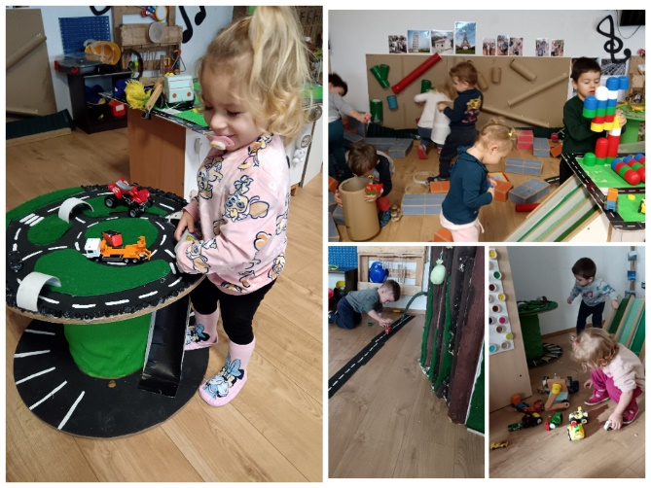
Osim toga, izrađena je maketa prometnice s kosinom koja vodi do parkinga (uparivanje autića i drugih prijevoznih sredstava s odgovarajućom fotografijom). Kosine i brzinu su djeca također istraživala na zidnim kosinama izrađenim od tuljaka, kao i na samostojećim kosim podlogama različite hrapavosti (istraživanje trenja). Uz navedeno, djeci je ponuđen plakat s fotografijama različitih prometnih sredstva koje su trebali povezati s vrstom prometa (kopneni, zračni i sl.). Isto tako, na zidu su stajale fotografije različitih prometnica kojima su djeca često prilazila i imenovala vozila na fotorafijama, a odgojitelji su često pritom imenovali boje (žuti kamion, plavi auto i sl.). Za stolom u plastičnoj posudi bio je ponuđen kinetički pijesak u kojem su djeca kopala rupe s bagerima, sipala u manja i veća prometna sredstva. Osim toga, od pravokutnih komada ploče izrađena je cesta koju djeca po izboru mogu slagati u svim smjerovima. Uz sve navedeno, nuđene su i izrađene razne stolno manipulativne igre te su se provodile razne istraživačke i likovne aktivnosti.
• Aktivnostima se kod djece poticao razvoj:
- likovnog senzibiliteta za različita likovna sredstva
- fine motorike šake
- prosocijalnih vještina
- govornih vještina
- vizualne percepcije
- uočavanje veza i odnosa među predmetima i pojavama
- spoznaje o predmetnoj, prirodnoj i društvenoj sredini

• Djeca su prometna pravila i sadržaje upoznavali i prorađivali kroz:
- istraživačke aktivnost – kretanje vozila po različitim podlogama, mjerenje brzine, kosine, slikanje autićima
- klasifikaciju prometnih sredstva, povezivanje vozila s vrstom prometa
- razne stolno-didaktičke igre (upariti vozila, imenovati vozila, sortirati)
- upravljačku ploču s volanom, igre zamišljanja (djeca su išla u školu i na razna putovanja)
- maketa prometnice
- građevni centar- cesta (slaganje po izboru), igra vozilima, slaganje vozila od raznih kockica
- likovne aktivnosti (slike prijevoznih sredstava ljepili na prometnice, slikanje, modeliranje I sl.,)
- slikovnice: „Vozilice, plovilice, letjelice“, ,,Prijevozna sredstva“
- pjesma- Semafor
- imenovanje boja na semaforu
geometrijski oblici kroz prometne znakove
- Kroz aktivnosti djeca su stjecala osnovna znanja o prometu na njima dostupan način, kao i sposobnost za lakše snalaženje u svojoj okolini, koje je promet sastavni dio.

2. GRAĐENJE

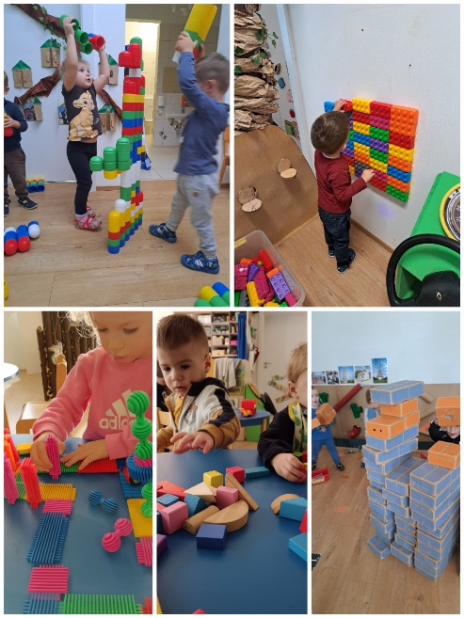
Od prošle pedagoške godine u našoj jasličkoj skupi vlada veliki interes djece za aktivnosti građenja. Ove godine vrtić se proširuje te bi trebao biti bogatiji za dvije odgojne skupine. Gradnja se odvija odmah pored našeg balkona što je dodatno pojačalo interes djece za građenjem raznoraznih građevina. Kroz igru, gradeći sve veće i sve više građevine, korištenjem različitih materijala i samostalnim rješavanjem problema, djeca su istraživala i spoznavala zakone statike, a potom i ravnoteže. Njihove građevine su s vremenom postajale sve složenije pa tako nastaju garaže, bazeni, tuneli, građevine dobivaju prozore, vrata, sobe i sl. S vremenom također koriste raznovrsniji materijal za građenje, primjerice velike kartonske kocke, daščice različitih duljina, kartonske valjke, cijevi i sl. Nakon početnog zanosa za gradnjom što viših građevina, s vremenom se interes djece usmjerio na testiranje granica rušenja. Kroz razgovor s djecom došli smo do različitih teorija o tome zašto se građevina sruši, potiče ih se na promišljanje, rješavanje problema i planirano građenje kako bi im konstrukcije bile stabilnije.
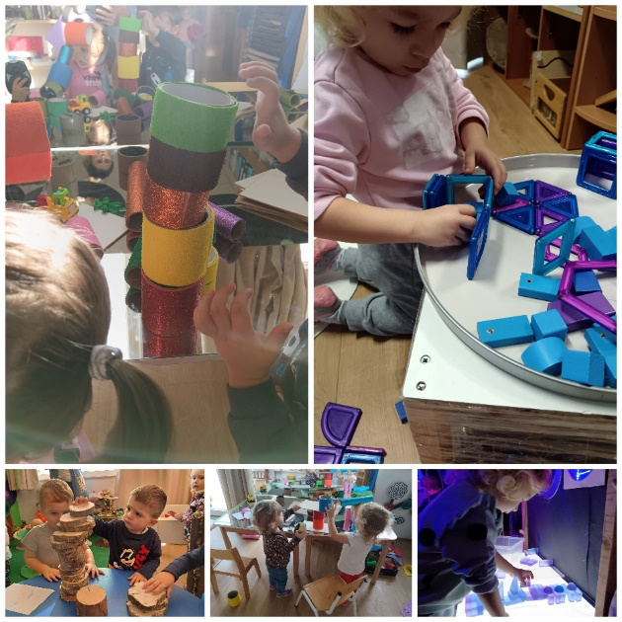
U centru građenja i konstruiranja dijete je okruženo brojnim materijalima koji potiču dječju maštu, a njihovim kombiniranjem ono na kreativan način ostvaruje i nadograđuje svoje zamisli.

• Aktivnostima se kod djece poticala:
- suradnja
- socijalne vještine
- sposobnost rješavanja problema i konfliktnih situacija
- kreativnost, mašta, spretnost
- uočavanje oblika i veličina
- upoznavanje s pojmovima koso, ravno, nisko, visoko, malo, veliko, teško, lagano, tvrdo, usko, široko i sl.

Konstrukcije i građevine djeca su upoznavala putem:
- raznih materijala: velikih kartonskih kutija, tuljka, daščica raznih duljina, malih drvenih kocki, raznih plastičnih kocki, spužvastim kockicama, prirodninama, kartonskim čašicama i sl.
- građenje na raznim podlogama- stol, pod, zid, klupica i kombinacije istih
- fotografije različitih građevina

3. JESEN
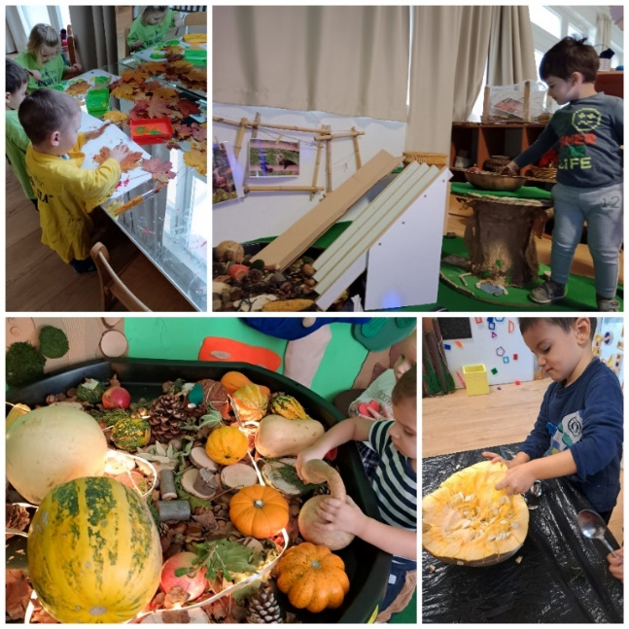
Dolaskom novog godišnjeg doba vidljive su razne promjene u prirodi. Jesen je sa sobom donijela novu, neobičnu paletu boja, kao i obilje raznih plodova s kojima su se djeca postepeno upoznavala.
Aktivnosti koje su im se nudile poticale su na istraživanje, otkrivanje novih znanja i pojmova, kao i na produbljivanje postojećih interesa. Raznim plodovima, šarenim lišćem i dijaprojekcijom šume djeci su se nastojale približiti promjene koje se događaju u prirodi, kao i bogatstvo, odnosno različitost plodova koje nam donosi jesen. Šareno lišće i plodove poput kukuruza, dunje, šipka, bundeva raznih oblika, veličina i sl., djeca su upoznavala i istraživala koristeći sva osjetila te su na taj način proširivala vokabular (pomovi vezani uz miris, teksturu, oblik, boju, veličinu, zvuk hodanja po lišću i sl.)
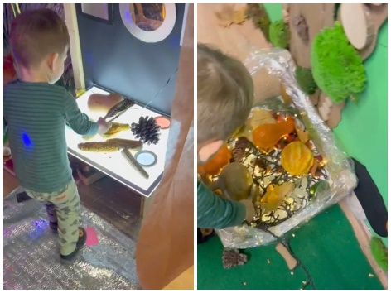
S vremenom uočavaju da su određeni plodovi teži, a pojedini lakši te se na taj način upoznaju s pojmom težine. Pritom su njihovu pažnju posebno privukle bundeve različitog oblika i veličine, koje su stalno dizali i nosili po sobi dnevnog boravka, a jedna bundeva je od silnog prenošenja pala i prepolovila se. Tada njihov interes privlači unutrašnjost bundeve te se javlja još jedna prilika za istraživanje. Prateći interes djece, ponuđena im je vaga pomoću koje su mogli vizualizirati razlike u težini među pojedinim plodovima, kao i proučavati te logički zaključivati o povezanost između količine i težine (razvoj predmatematičkih vještina). Pri tome djeca pokazuju želju za međusobnom suradnjom. Nakon upoznavanja jesenskih plodova te istraživanja njihove veličine i težine, djeci su ponuđeni materijali za istraživanje kosina. Na taj način su imali mogučnost proučavanja koji se plodovi brže, a koji sporije spuštaju niz površine različite teksture. Osim svega navedenog, provedene su likovne i istraživačke aktivnosti, a djeci su cijelo vrijeme bile ponuđene i uvijek dostupne fotografije jesenskog pejzaža te figurice i fotografije šumskih životinja.

• Aktivnostima se kod djece poticao razvoj:
- socijalnih vještina
- govornih vještina
- sposobnosti rješavanja problema i logičkog zaključivanja
- kreativnosti, mašte
- uočavanje oblika, veličina, razlike u težini
- pozitivnih stavova prema prirodi
- kritičkog mišljenja
- pažnje
- iskustva istraživanja odnosa i veza među pojavama
- suradnje i komunikacije
- pozitivnih emocionalnih stanja
- fine motorike šake

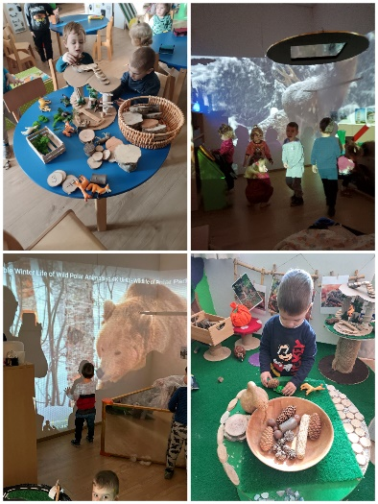
• Djeca su obilježja jeseni upoznavala kroz:
- jesenske plodove i raznobojno lišće
- fotografije šumskih životinja
- pjesmu i ples
- razne slikovnice
- dokumentarne filmove
- dijaprojekcije jesenskih prizora
- likovne aktivnosti (oslikavanje plodova, sjemenki, oslikavanje jesenskog lišća, istraživanje otisaka na papiru…)
- istraživačke aktivnosti (težina, veličina, statika, odnosi…)
4.ZIMA
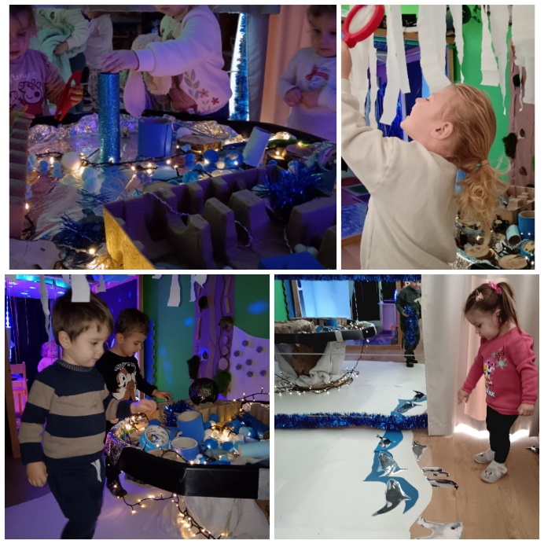
Ulaskom u novo godišnje doba, zimu, istraživački centar opremljen je materijalima kojima se djeci nastojalo postepeno približiti najhladnije godišnje doba. Centar je opremljen na način da se djeci, boravkom u njemu, postepeno stvori zimski ugođaj te da se istovremenu potiču različiti aspekti njihovog cjelovitog razvoja. U kontekstu poticanja senzomotoričkog razvoja velika je pažnja posvećena poticanju osjetila dodira. Stoga im je ponuđen materijal različitih tekstura, poput tkanine, pompona, plastičnih ledenih kocki, tuljaka različite veličine obloženih papirom različite teksure i sl. Osim toga, ponuđena su im povečala za detaljnije i zanimljivije istraživanje, kao i hvataljke koje rado koriste te kroz igru vježbaju finu motoriku, koordinaciju oka i ruke, pincetni hvat itd. Uz navedeno, ponuđene su im fotografije i figurice polarnih životinja (uočavaju sličnosti između određene figurice i odgovarajuće fotografije) te polarnih krajolika. Za stvaranje dodatnog ugođaja i dodatno produbljivanje senzornih iskustava centar je opremljen raznim lampicama i zidnim ogledalom. Nadalje, s namjerom produbljivanja postojećih i stvaranja novih interesa, djeci je ponuđena dijaprojekcija zimskih krajolika i prizora iz života polarnih životinja (imenovanje, opisivanje, oponašanje, povezivanje s figuricama polarnih životinja i sl.). Nakon nekoliko dana s ciljem produbljivanja auditivne senzorike ponuđen im je raznovrsni zvučni materijal u elementu s ogledalima, uz zvuk gaženja snijega u pozadini (povezivanje s vlastitim iskustvima, poticanje samoinicijativnosti u imenovanju i opisivanju određene radnje ili pojave, oučavanje veza i odnosa među stvarima i pojavama i sl.). Nadalje, u namjeri dočaravanja zimske hladnoće i produbljivanja postojećih iskustava korištene su kockice leda, kao i zaleđene figurice polarnih životinja, pompona i sl. (pojmovi hladno, sklisko, mokro…). Osim toga, ponuđene su im kapaljke za lakše spoznavanje i zaključivanje o topivosti leda te odnosima među agregatnim stanjima. Uz sve navedeno provedene su brojne likovne aktivnosti, (kolaž, tempera, vodene boje, pejzaži zimskih krajolika uz izdvojene nijanse koje prevladavaju na određenoj fotografiji, plastelin, slano tijesto i sl.).

• Aktivnostima se kod djece poticao razvoj:
- govornih vještina
- sposobnosti rješavanja problema i logičkog zaključivanja
- kreativnosti, mašte
- pažnje
- pozitivnih stavova prema okolini
- kritičkog mišljenja
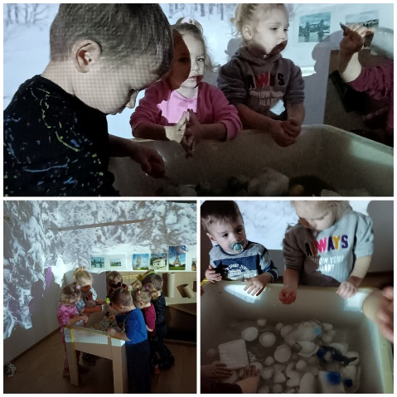
- sposobnosti uočavanja odnosa i veza među pojavama
- pozitivnih emocionalnih stanja
- fine motorike šake
- razvoj operativnog mišljenja
• Djeca su obilježja zime upoznavala kroz:
- fotografije zimskih pejzaža
- dijaprojekcije zimskih krajolika i života polarnih životinja
- slikovnice
- pjesmu i ples
- dokumentarne filmove
- likovne aktivnosti
- istraživačke aktivnosti

5. RASIPNI MATERIJAL
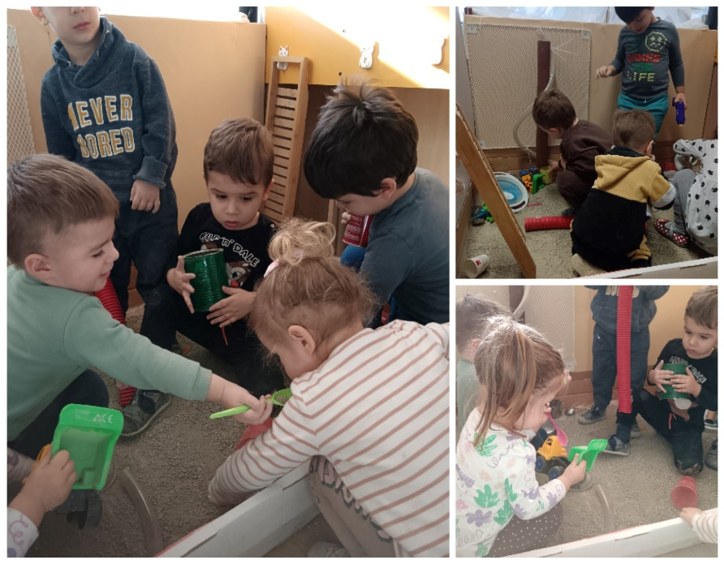
Veliki interes koji su djeca pokazala za kinetički pijesak, njihovo konstantno izmjenjivanje te dugo zadržavanje oko posude s pijeskom bili su nam pokazatelj za mogućom potrebom bogaćenja i proširivanja interesa. Stoga je formiran zasebni centar u kojem su djeca imala mogućnost ulaska u ograđeni rasipni materijal (šljunak, pijesak), poput pješćanika. Centar je dodatno opremljen materijalima poput sita, cijevi, posuda raznih veličina i sl., s namjerom da se djecu potakne ne istraživanje različitih mogućnosti korištenja rasipnog materijala. Nekoliko dana su proučavali što sve mogu s materijalom poput šljunka i pijeska, sipali su iz posude u posudu (iz manjih u veće i obrnuto-zaključivanje o količini i stvaranje spoznaja o konzervaciji), kroz manje i veće cijevi (razvoj preciznosti), kroz sita različitih veličina, istraživali zvuk pijeska u posudi itd. Nakon početnog istraživanja, u centar donose bagere, autiće i kamione te prelaze u simboličku igru.

• Aktivnostima se kod djece poticao razvoj:
- govornih vještina
- sposobnosti rješavanja problema i logičkog zaključivanja
- složenih senzornih vještina i preciznosti
- pozitivnih emocionalnih stanja
- fine motorike
- samovrednovanja
- slušne i taktilne percepcije

• Djeca su mogućnosti rasipnog materijala upoznavala pomoću:
- šljunka, pijeska
- cijevi različitih dimenzija
- sita i posuda različitih veličina
- bagera, kamiona, autića

6. DOMAĆE ŽIVOTINJE
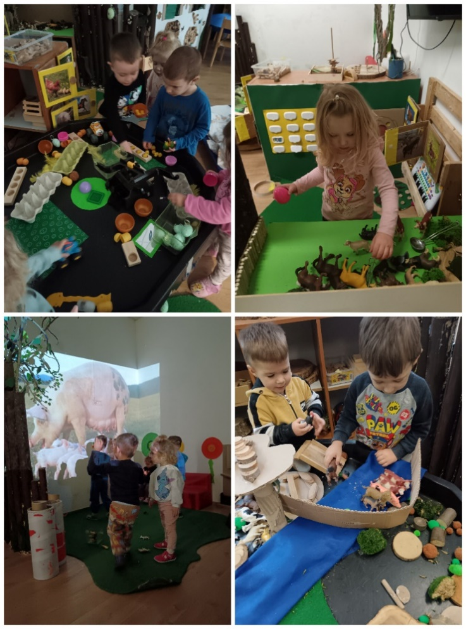
Interes za domaće životinje djeca su pokazivala listajući slikovnice i slažući puzzle. S ciljem proširivanja postojećih interesa, poticanja na istraživanje i proučavanje te stjecanja spoznaja o prirodnoj i društvenoj sredini oformljen je novi centar u našoj sobi dnevnog boravka. Djeci su ponuđene razne prirodnine (drvene ploške, mahovina, drveni štapići, češeri i sl.), figurice domaćih životinja, mostovi… Kroz nekoliko dana razvijaju simboličku igru, grade nastambe, oponašaju glasanje njima poznatih domaćih životinja te pokazuju interes za one s kojima se još nisu susreli, iznose svoja promišljanja, proširuju vokabular itd. U međuvremenu izrađeni su razni poticaji, poput umetaljki, zidnog memorija, igre sa svjetlom, fotografija domaćih životinja i njihove mladunčadi i sl. S ciljem poticanja slušne percepcije djece pušteni su im zvukovi glasanja domaćih životinja (prepoznavanje, oponašanje, povezivanje s figuricama i fotografijama, prebrojavanje itd.). Osim svega navedenog, provedene su likovne i istraživačke aktivnosti.

• Aktivnostima se kod djece poticao razvoj:
- govornih vještina
- pozitivnih emocionalnih stanja
- mašte i kreativnosti
- fine motorike
- samovrednovanja
- slušne i taktilne percepcije
- pozitivnih stavova i odnosa prema okolini
- pamćenja

• Djeca su domaće životinje upoznavala pomoću:
- dokumentarnih videozapisa
- slikovnica, umetaljki, puzzli
- figurica i fotografija domaćih životinja
- audiozapisa
- raznog prirodnog materijala
- likovnih i istraživačkih aktivnosti

7. OGLEDALA
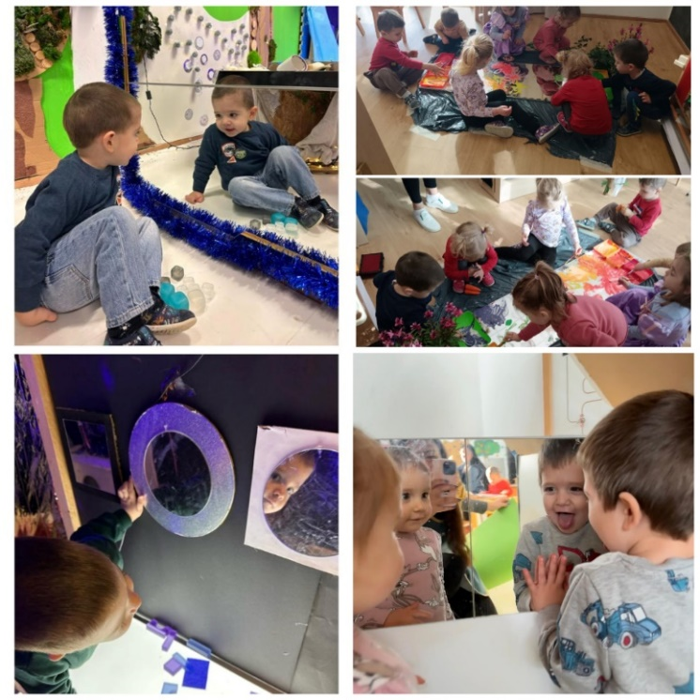
Svakodnevnim korištenjem različitih ogledala sa različitim materijalima koji sadržavaju različita taktilna, kinestetička i ostala iskustva potiču dijete na
• čuđenje, tj. istraživanje i stjecanje iskustva s različitim zanimljivim (izražajnim) materijalima
• osnaživanje umjetničke i istraživačke sposobnosti
• jačanje urođene sklonosti za promatranje, uočavanje detalja
• samostalno korištenje raznovrsnih (izražajnih) materijala
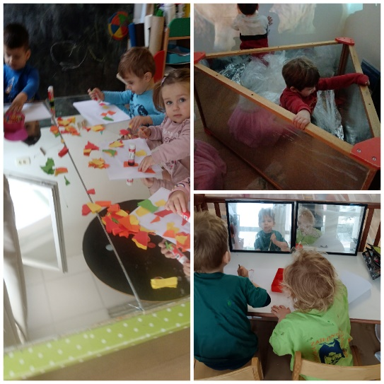
• stupanje u dijalog s drugom djecom Uočavanje vlastitog odraza u ogledalu izaziva oduševljenje i čuđenje. Ogledala predstavljaju zanimljivo sredstvo istraživanja emocija, facijalnih ekspresija, pokreta, vlastitih obilježja, kao i vlastitog položaja i odnosa u prostoru.

- SVJETLOSNI CENTAR

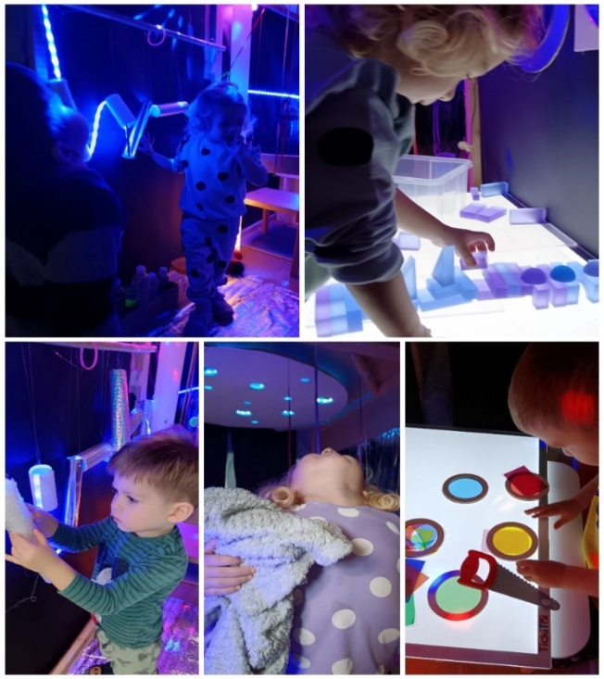
Pokazalo se da sjeca ranije dobi moraju boraviti u okruženju koje sadržava različite elemente poticanja razvoja osjetila, tzv. multisenzoričnost koja rezultira aktivnim sudjelovanjem djeteta i stjecanjem različitih fizičkih znanja o svijetu.

Tokom godine nuđeni su različiti materijali za poticinje i razvijanje multisenzorike:
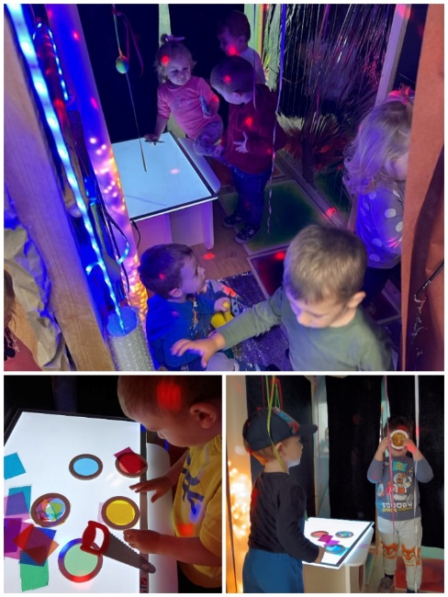
- različite svjetlosne instalacije
- ogledala
- rasipni materijali
- taktilne i senzorne boce i vrečice
- svijetlosni stol
- senzorne ploče
- istraživanje svijetlosti i sjene
- lumi kocke

9 . PROLJEĆE
Dolaskom novog godišnjeg doba vidljive su razne promjene u prirodi. Proljeće je sa sobom donijela novu, neobičnu paletu boja, kao i obilje raznih biljaka, životinja s kojima smo djecu postupno upoznavali.
Aktivnosti koje su im se nudile poticale su na istraživanje, otkrivanje novih znanja i pojmova, kao i na produbljivanje postojećih interesa. Raznim biljkama, šarenim cvijećem i dijaprojekcijom livada i kukaca djeci su se nastojale približiti promjene koje se događaju u prirodi, kao i bogatstvo, odnosno različitost koje nam donosi proljeće. Pri proučavanju proljeća djeca pokazuju želju za međusobnom suradnjom.
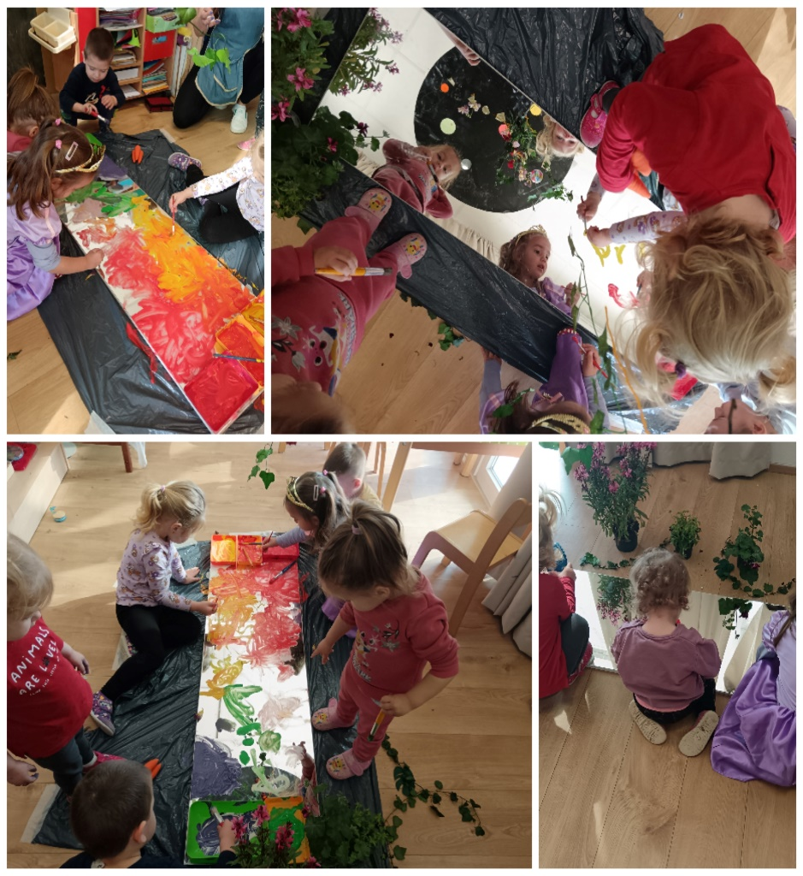
Osim svega navedenog, provedene su likovne i istraživačke aktivnosti, a djeci su cijelo vrijeme bile ponuđene i uvijek dostupne fotografije proljetnog pejzaža te figurice i fotografije domaćih životnja i kukaca.
Aktivnosti su različite, a djeca su najveći interes pokazala za poticaje u istraživačkom centru. Promatrali su i uočavali boje i izgled svake biljke. Cvijeće je potaknulo djecu na istraživanje kroz koje su razvijali vizualnu, taktilnu i mirisnu percepciju. Djeca su finu motoriku vježbala uz pomoć pincete i prebacivanja cvjetića i pompona vrhovima prstiju.
• Djeca su obilježja proljeća upoznavala kroz:
- fotografije proljetnih pejzaža
- dijaprojekcije proljetnih krajolika, života kukaca i domaćih životinja
- slikovnice
- pjesmu i ples
- dokumentarne filmove
- likovne aktivnosti
- istraživačke aktivnosti

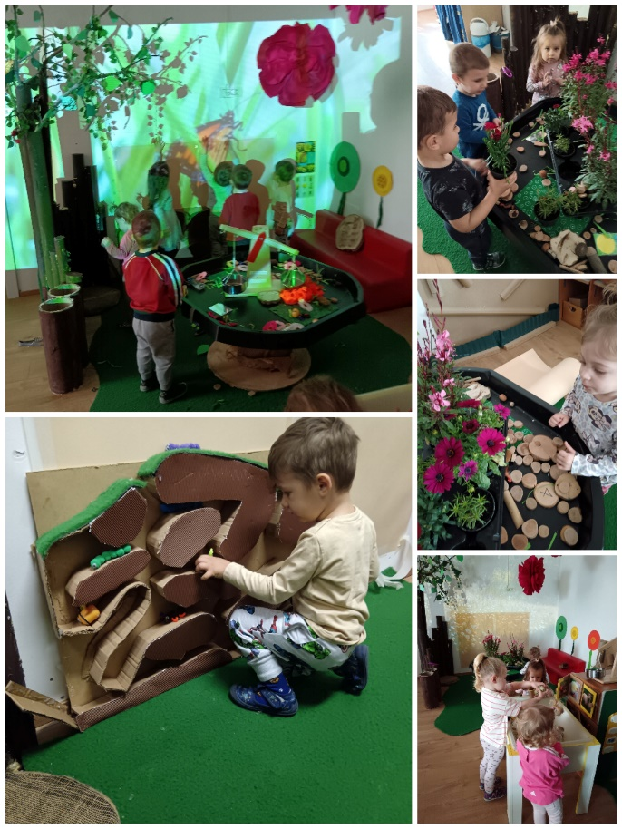
• Aktivnostima se kod djece poticao razvoj:
- govornih vještina
- sposobnosti rješavanja problema i logičkog zaključivanja
- kreativnosti, mašte
- pažnje
- pozitivnih stavova prema okolini
- kritičkog mišljenja
- sposobnosti uočavanja odnosa i veza među pojavama
- pozitivnih emocionalnih stanja
- fine motorike šake
- razvoj operativnog mišljenja

10 . LJETO
Najopuštenije godišnje doba uvuklo se u naše prostore na svoj uobičajen način vručim i sparnim danima koje pozivaju na more i morske radosti. Potaknuti time, sobu dnevnog boravka smo osmislili na način koji će probuditi dječju maštu, ostvariti osjećaj ljeta i svega onog što pripada tom vremenu. Djeci su ponuđeni materijali koji potiču na istraživanje, otkrivanje novih znanja, čuđenje, razmišljanje, kritičko zaključivanje…
Dijaprojekcijom mora i morskog dna dotakli smo neku novu dimenziju života ispod površine koja zaslužuje našu pažnju stoga smo i pokušali djeci približiti taj cijeli jedan neobičan svijet na način koji bi njima bio zanimljiv.
Priča o moru, osluškivanje valova uz njihov zvuk koji se prolama o stijene bila je uvertira plavoj temi. Tko pliva u tom plavetnilu, tko živi na dnu i kako sve to izgleda? Bezbroj je sličica otvoreno i spremno za otkrivanje…

Kroz likovne aktivnosti oslikavanja prozirnih vrećica nijansama plave boje omogućili smo djeci njihovim načinom izraziti izgled valova kojim smo naknadno obogatili vizualno naš morski kutak.
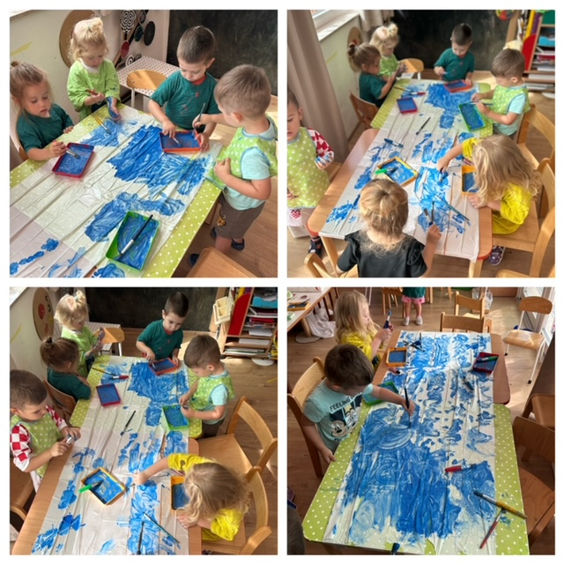
Na zidu morskog centra izložena je projekcija mora od kartona omotanog filcom te na njemu plastificirani morski stanovnici (školjkaši, zvjezdače, rakovi, ribe raznih veličina i vrste, mekušci…), koje djeca mogu pomoću čička pomicati te uparivati one istovjetne. Nastavno na filc je projekcija mora od plavog glatkog materijala upotpunjenog isto sa morskim životinjama u svrhu poticaja senzorike dodirivanjem materijala različite teksture. 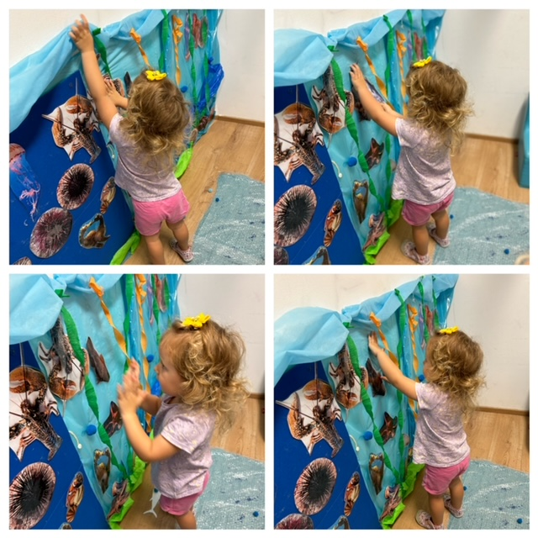

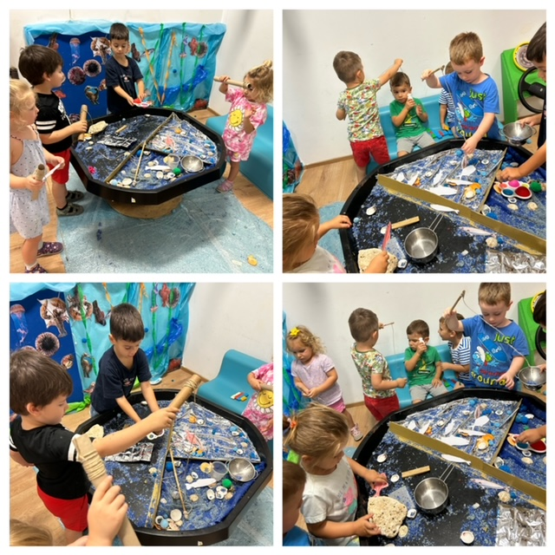
U prostranoj plitici djeci je ponuđena u podlozi različita struktura materijala od hrapavog do glatkog sa rasutim materijalom poput pijeska, obojane plave riže, obogaćeno pravim školjkama, različitim pomponima i plastificiranim ribama koje djeca s velikom radošću “love” štapovima na kojima je pričvršćen magnet i na taj način razvijaju sposobnost baratanja i manipuliranja štapom s magnetom te spremaju i razvrstvaju ulovljene ribice.
Kako bi cijela morska bajka bila upotpunjena djeca imaju mogućnost “otploviti” gajetom na pučinu, probijajući se kroz nemirno more i lagano kliziti po bonaci upravljajući veslima brzinom koja im odgovara mijenjajući smjer po potrebi kako bi svoju plovidbu učinili čudesnom.
Aktivnostima se kod djece poticao razvoj:
  - Pozitivnih stavova prema morskom okruženju
  - Kritičkog mišljenja;
  - Pažnje
  - Iskustva istraživanja odnosa i veza među pojavama
  - Suradnje I komunikacije
  - Pozitivnih emocionalnih stanja;
  - Pokretjivosti I spretnosti pri kretanju
  - Fine motorike šake
Djeca su obilježja ljeta upoznala kroz:
  - Video projekciju;
  - Dokumentarne emisije;
  - Slikovnice;
  - Zvukove iz prirode;
  - Istraživačke aktivnosti;
  - Likovne aktivnosti;
  - Senzorne aktivnosti;

MJEŠOVITA VRTIĆKA SKUPINA KAIĆI
Odgajatelji: Irena Oltran, Ana Dučić, Josipa Medić- pripravnica

1. Podaci o odgojnoj skupini
Tijekom pedagoške godine 2023./2024., koja je započela 1. rujna 2023., u mješovitu vrtićku skupinu Kaići je bilo upisano ukupno 20 djece, od kojih 11 dječaka i 9 djevojčica. U skupini je bilo 5 predškolaca, dok su ostala djeca bila u dobi od 3 do 6 godina. U ožujku 2024. godine, jedan je predškolac pristupio programu predškole. Sva djeca su redovito sudjelovala u programu, s izuzetkom slučajeva izostanka zbog sezonskih bolesti. U skupini je bilo jedno dijete koje ima teže alergije, te smo se educirali o korištenju epi-pena za hitne situacije. Također, jedno je dijete u skupini tijekom boravka u vrtiću imalo epileptički napad.
2. Materijalna sredstva
U dnevnom boravku našeg vrtića organizirani su različiti centri koji su namijenjeni poticanju različitih aspekata dječjeg razvoja kroz igru, umjetnost i istraživanje. Evo pregleda svih centara:
- Likovni centar (umjetnički atelje): Opremljen je raznovrsnim materijalima poput tempere, vodenih boja, kolaža, plastelina i drugih, prilagođenih aktivnostima koje potiču kreativnost i likovno izražavanje djece.
- Obiteljski centar: Uključuje prodavaonicu, centre zubara i liječnika te centar za modni dizajn, omogućujući djeci igru uloga i simulaciju svakodnevnih životnih situacija.
- Građevinski centar: Sadrži kocke, građevinske materijale i namještaj, potičući djecu na konstruiranje, građenje i eksperimentiranje s prostornim oblicima.
- Centar početnog čitanja i pisanja: Opremljen je materijalima za učenje čitanja, pisanja, matematike i razvoj osnovnih vještina, uključujući knjige, abecedu, brojevnu crtu i edukativne igre.
- Glazbeni centar: Pruža djeci pristup raznim glazbalima za eksperimentiranje s zvukom, pjevanje, ples i razvijanje glazbenih sposobnosti.
- Stolno-manipulativni centar: Sadrži društvene igre, puzzle, igre za razvoj logičkog mišljenja i fine motorike, potičući interakciju i kognitivni razvoj.
- Centar svjetlosti: Namijenjen je istraživanju svjetlosnih pojava kroz različite oblike i materijale, s mogućnošću potpunog zamračenja za specifične edukativne aktivnosti.
- Centar prirodnih materijala: Sadrži raznovrsne prirodne materijale organizirane prema obliku, strukturi i teksturi, potičući senzorno istraživanje i učenje o prirodnim značajkama.
- Centar za magnetizam: Opremljen je materijalima za istraživanje magnetskih svojstava, potičući djecu na eksperimentiranje i učenje o fizikalnim pojavama.
- Centar za dramsko izražavanje: Sadrži lutke, scenografiju i rekvizite za dramatizaciju priča i razvoj kreativnosti kroz igru uloga i scensko izražavanje.
- Centar za istraživačko spoznajne aktivnosti: Pruža dječju radoznalost i razvoj kritičkog razmišljanja kroz znanstvene eksperimente, mikroskopiju, proučavanje prirodnih fenomena i istraživanje svijeta oko sebe.
Svi ovi centri su osmišljeni i opremljeni prema nacionalnim obrazovnim smjernicama kako bi podržali sveobuhvatan razvoj djece kroz interaktivne, edukativne i kreativne aktivnosti u sigurnom i poticajnom okruženju.
Kroz ovu pedagošku godinu soba dnevnog boravka prati teme koje su trenutno aktualne, prošireni popisa centara s dodatnim obrazloženjem:
- Centar za istraživanje svemira: Opremljen je planetima, fotografijama, plakatima, modelima svemirskih brodova i raketa te literaturom o svemiru. Namijenjen je istraživanju svemirskih fenomena i poticanju znanstvene radoznalosti djece.
- Jesenski centar: Sadrži lišće, jesenske plodove, bundeve, fotografije i plakate o biljnom i životinjskom svijetu u jesen. Pruža aktivnosti vezane uz promatranje i istraživanje prirodnih promjena u jesenjem razdoblju.
- Arheološki centar: Arheološki centar je prostor namijenjen istraživanju prošlosti kroz arheološke artefakte, fosile i iskopine. Centar pruža uvid u drevne civilizacije kroz rekonstrukcije, modele i literaturu o arheologiji. Cilj je potaknuti učenje o povijesti kroz praktične aktivnosti poput simuliranih iskopavanja i interpretacije nalaza.
- Centar za istraživanje s ogledalima: Sadrži razne vrste ogledala i optičkih iluzija, potičući istraživanje svjetlosnih fenomena i geometrijskih oblika.
- Centar za gradnju brodova: Opremljen je modelima brodova, građevinskim materijalima i literaturom o brodogradnji. Pruža aktivnosti vezane uz konstruiranje i dizajniranje brodskih modela.
- Centar za gradnju aviona: Sadrži modele aviona, građevinske materijale i literaturu o zrakoplovstvu. Namijenjen je poticanju interesa za avijaciju kroz eksperimentiranje i konstrukciju.
- Centar za upoznavanje s Njemačkom i Ukrajinom: Opremljen je zastavama, mapama, literaturom i tradicionalnim predmetima koji predstavljaju kulturu i običaje Njemačke i Ukrajine. Pruža aktivnosti za učenje o različitim kulturama i jezicima.
- Centar za istraživanje Mondrianove umjetnosti s naglaskom na geometrijske oblike i boje: Sadrži reprodukcije djela Pietra Mondriana, geometrijske oblike, boje i literaturu o modernoj umjetnosti. Namijenjen je istraživanju umjetnosti kroz apstraktne forme i boje.
- Centar za istraživanje zmija, pauka i kukaca: Opremljen je modelima, fotografijama, plakatima i literaturom o ovim životinjama. Pruža aktivnosti za učenje o biologiji, ekologiji i raznolikosti životinjskog svijeta.
Svaki od navedenih centara osmišljen je kako bi potaknuo različite aspekte dječjeg obrazovanja i razvoja kroz interaktivne, edukativne i istraživačke aktivnosti, prilagođene njihovim interesima i potrebama.
3. Realizacija programa izvan prostora vrtića
- 22.02. – posjet Muzeju Ninskih starina
- 21.03. - odlazak na obilježavanje Svjetskog dana kazališta u Kazalište lutaka u Zadru
- 16.04. - posjet Zavodu za hitnu pomoć u Ninu
- 08.05. - odlazak na izlet na ranč „Buffalo Bill“ u Vrsima
- 06.06. – odlazak na Olimpijadu u organizaciji Grada Nina
- 14.06. - završna priredba na plaži Ždrijac
4. Novine u radu u ovoj pedagoškoj godini
Ovu pedagošku godinu obilježile su mnoge teme, sklopovi aktivnosti i jedan projekt.
Sklopovi aktivnosti i teme kroz mjesece:
09. mjesec „ To sam ja“ ; „Svemir“
10. mjesec „Plodovi jeseni“ ; „Dani kruha“
11. mjesec „ Svemirski brod, rakete“ ; „Roboti“
12. mjesec „Adventsko vrijeme“
01. mjesec „Zima“; „Arheologija“ ; „Mondrian- geo. oblici i boje“
02. mjesec „Maske i maskenbal“; „Avion“ ; „Rimski vojnici“
03. mjesec „ Ogledala“; „Ukrajina i Njemačka “
04. mjesec „Uskrsne radosti“ ; „Proljeće“
05. mjesec „Biljni svijet“ ; „Paukovi“ ; „Zmije“ ; „Kukci“
06. mjesec „Brodovi“
Projekt:
„Ogledala“
Aktivnosti vezane uz projekt „Ogledala“- reflektiranje i prostor u vrtiću mogu se promatrati kao dio djetetovog istraživanja i konstrukcije vlastitog znanja. U pristupu Reggio Emilia, ogledala, svjetlo i sjene često se promatraju kao dinamični materijali koji pružaju djeci mogućnosti za istraživanje, kreativnost i otkriće. Ogledala bi trebala koristiti kao resurs za učenje i istraživanje. Ogledala su tu i kako bi poticala osjećaj čuđenja i znatiželju kod djece. Upotreba ogledala, prirodnog svjetla i umjetnih izvora svjetlosti različitih jačina stvara okruženje koje ih potiče na istraživanje i otkrivanje.
Nakon prvotnog interesa M. i I. za istraživanjem reflektiranja između dva ogledala, postavljam više vrsta ogledala i izvore svjetlosti. Promatranjem djece kako reagiraju na postavljena ogledala i prostor u vrtiću, važno mi je bilo uočiti kako se djeca ponašaju, što ih zanima i koje prirodne aktivnosti provode pred ogledalom.
Ogledala kao reflektirajuće površine- Ogledala se smatraju alatima za samootkrivanje i izražavanje. Omogućuju djeci da promatraju sebe, istražuju vlastite pokrete, izraze i emocije, te razvijaju osjećaj identiteta. Ogledala postavljam na različitim visinama i pod različitim kutovima kako bi ogledala potaknula djecu da na različite načine ostvare interakciju s njima.
Promatrajući sebe u ogledalu, djeca imaju priliku razumjeti kako izgledaju iz različitih kutova, eksperimentirajući s izrazima lica i gestama. Ovo im pomaže u razvoju samopouzdanja i razumijevanja vlastitog identiteta.
Osim toga, uz pomoć ogledala A., T. i A. istražuju svoje okruženje, istražuju prostor oko sebe i da bi mogle razumjeti svoje mjesto u tom prostoru. Uz pomoć vodenih boja na ogledalu prikazuju pokret u odnosu na prostor u kojem se nalaze u međusobnoj interakciji.
Ogledala se mogu koristiti kao materijali u umjetničkim projektima kako bi se stvorili efekti refleksije i proširila percepcija prostora. Djeca koriste ogledala kao dio svojih skulptura ili instalacija kako bi dodali elemente interaktivnosti i dubine.
Istraživanje svjetlosti i sjene u skulpturama- Djeca istražuju kako svjetlo i sjene oblikuju trodimenzionalne oblike. Eksperimentiraju s različitim materijalima i teksturama kako bi stvorili skulpture koje reagiraju na promjene u osvjetljenju i stvaraju zanimljive igre svjetla i sjene.
Kada stavimo ogledalo nasuprot ogledala, stvara se efekt beskonačne refleksije, poznat kao "beskonačni hodnik" ili "beskonačna soba". Ovaj efekt nastaje kada se svjetlost odbija između dva paralelna ogledala, stvarajući niz beskonačnih odraza koji se čine kao da se protežu u nedogled. U ovakvoj situaciji, svaki odraz u jednom ogledalu postaje izvor novog odraza u drugom ogledalu, što stvara vizualnu iluziju beskonačnog niza refleksija. Ovaj efekt često izaziva fascinaciju i znatiželju kod promatrača, jer stvara osjećaj dubine i prostornosti koji je privlačan za istraživanje.
Dubina percepcije u ogledalu je interesantan fenomen koji uključuje kombinaciju percepcije svjetlosti, perspektive i interpretacije mozga. Kada stavite predmet na ogledalo, svjetlost od tog predmeta se odbija od ogledala i stvara sliku predmeta u ogledalu. Naš mozak zatim tumači tu sliku na način koji nam omogućuje da percipiramo dubinu i prostornu strukturu. Kod jednostavnijih oblika poput polukruga, svjetlost se odbija na način da stvara iluziju cjelovitog kruga iza ogledala. To se događa jer je naš mozak naučen tumačiti takve vizualne signale kao nastavak oblika iza površine ogledala.
Kada su oblici složeniji, interpretacija dubine postaje složenija. To je zbog toga što naš mozak tumači perspektivu i interpretira odbijenu svjetlost kao nastavak objekta u dubinu. Ova vrsta iluzije pruža uvid u kompleksnost naše percepcije prostora i pokazuje kako naš mozak aktivno sudjeluje u stvaranju naše percepcije svijeta oko nas. Kroz ove aktivnosti, djeca mogu postati svjesnija koncepta dubine i perspektive. Igranje s ogledalima omogućuje im da vide kako se prostorni odnosi mijenjaju ovisno o kutu gledanja, što je važan korak u razvoju prostorne svijesti.
Promišljanje o konceptu prostora i zaključivanje da bi odraz u ogledalu trebao padati prema dolje je vrlo zanimljivo i pokazuje razumijevanje osnovnih principa optike i fizike. Ovo je primjer kako djeca mogu primijeniti svoje razumijevanje prostornih odnosa i logičkih principa na svakodnevne situacije.
Istraživanje s ogledalima omogućuje im da vide kako se prostorni odnosi mijenjaju ovisno o kutu gledanja, što je važan korak u razvoju prostorne svijesti.
Kada L. gradi složeni oblik od polovice oblika koji se preslikava u ogledalo i stvara cjelinu, on pokazuje napredovanje u razumijevanju prostornih odnosa i simetrije, prelazeći tako u višu razinu razumijevanja.
Kada djeca grade strukture od raznih oblika na ogledalu, struktura postaje simetrična i vizualno kompleksnija zbog refleksije. Djeca mogu eksperimentirati s različitim oblicima i bojama, razvijajući kreativnost i umjetnički izraz. Refleksija u ogledalu može ih inspirirati da stvaraju složenije i estetski privlačne strukture.
Kada djeca promatraju polovicu sebe u ogledalu, refleksija te polovice u ogledalu stvara dojam cjeline. Ogledalo reflektira sliku na način da se ona čini kao potpuna, pa se tako obje polovice, stvarna i reflektirana, spajaju u cjelovitu sliku. Ovaj fenomen se temelji na simetriji i refleksiji svjetlosti, gdje ogledalo djeluje kao sredstvo koje omogućuje promatranje cijelog lica ili tijela, iako je samo polovica stvarno prisutna ispred ogledala.
Aktivnosti koje uključuju gradnju struktura od raznih oblika na ogledalu ne samo da razvijaju ključne kognitivne, motorne i socijalne vještine kod djece, već također otvaraju put za uočavanje i razumijevanje simetrije u prirodi.
Promatranje simetrije u ogledalu postaje moćan alat koji omogućava djeci da kroz istraživanje, igru i kreativno izražavanje razvijaju širok spektar vještina. Ovo uključuje ne samo akademske vještine poput matematike i znanosti, već i socijalne, emocionalne i estetske aspekte njihovog razvoja. Na taj način, djeca postaju aktivni sudionici u svom učenju, razvijajući cjelovitu sliku svijeta oko sebe i svojeg mjesta u njemu.
Zaključak:
Kroz projekt "Ogledala", vrtić stvara stimulativno i podražavajuće okruženje koje potiče djecu na istraživanje, učenje i rast. Djeca se potiču na izražavanje svojih ideja, postavljanje pitanja i traženje odgovora, što ih osnažuje kao samopouzdane i znatiželjne pojedince. Na taj način, projekt "Ogledala" ne samo da doprinosi njihovom trenutnom razvoju, već im pruža temelj za doživotno učenje i uspjeh.
Link na prezentaciju:
https://www.canva.com/design/DAF83HwBfBc/DRopkaG8YicxWwXkpxHoWA/edit?utm_content=DAF83HwBfBc&utm_campaign=designshare&utm_medium=link2&utm_source=sharebutton
„Arheologija“
Projekt "Arheologija" u vrtiću započeo je s dječakom Š., koji živi u blizini muzeja i često dijeli svoj entuzijazam za simboličku igru arheologa i muzeja. Njegova strast ubrzo je zarazila i P., I. i L., pa su zajedno krenuli na avanturu istraživanja prošlosti. Djeca su započela projekt simuliranjem arheoloških iskopavanja i izradom arheoloških artefakata. Koristili su lopatice, metlice, čekiće i dlijeta kako bi otkrivali "fosile" skrivene u kamenju. L. je, koristeći ove alate, bio posebno spretan i zadovoljan kada bi otkrio fosile. Ove aktivnosti nisu samo poticale dječju maštu, već su im omogućavale da zamišljaju život u prošlosti i stvaraju vlastite priče o ljudima koji su koristili te artefakte. Kroz iskopavanje artefakata, oblikovanje gline i korištenje alata poput četkica za čišćenje, djeca su razvijala finu motoriku. Ove aktivnosti pomogle su im u razvoju koordinacije pokreta i preciznosti. L. je bio ponosan na svoje vještine i zadovoljstvo koje je osjećao prilikom otkrivanja "fosila". Arheološke aktivnosti poticale su istraživački duh kod djece jer su ih poticale da postavljaju pitanja, istražuju i traže odgovore. Kroz proces istraživanja, djeca su učila kako postavljati hipoteze i testirati ih, što je ključno za razvoj kritičkog razmišljanja. L. je, primjerice, pronalazio fosile dinosaura i uspoređivao ih s ilustracijama u knjigama, što ga je potaknulo na duboko promišljanje o prošlosti. Kroz proučavanje arheologije, djeca su dobila osnovno razumijevanje o prošlosti, drevnim kulturama i načinu života svojih predaka. To im je pomoglo da razviju poštovanje prema različitim kulturama i razumiju kako su se ljudi prilagođavali svojim okolinama kroz povijest. M., K., T. i A. su, primjerice, istraživale brošure iz muzeja, razgovarale o povijesnim predmetima poput staklenih vaza i antičkog novca te stvarale vlastite interpretacije tih predmeta kroz slikanje i razgovor. Kroz aktivnosti poput razgovora o arheološkim nalazima, opisivanja artefakata i izražavanja vlastitih ideja, djeca su razvijala svoje jezične vještine. M. je, primjerice, tražila posebnu bilježnicu u koju je upisivala informacije o svojim iskopinama, razvijajući tako vještine početnog čitanja i pisanja, te osnovnu matematiku. Aktivnosti poput simuliranih iskopavanja potaknule su svijest o važnosti očuvanja i zaštite okoliša. Djeca su učila kako je važno očuvati prirodna staništa i arheološka nalazišta radi budućih generacija. Š. i L. su, na primjer, otkrili mrlju od vode i zemlje na terasi sobe te su odlučili istražiti to mjesto kao pravi arheolozi, razvijajući tako osnovno razumijevanje arheoloških metoda istraživanja. Proces izrade plakata i rad u timu tijekom iskopavanja poticao je suradnju i komunikaciju među djecom. Djeca su dijelila ideje, surađivala u istraživanju i zajedno rješavala probleme. Ovakav timski rad razvijao je njihove socijalne vještine, empatiju i razumijevanje za druge. Posjet muzeju dodatno je obogatio dječje iskustvo. Djeca su imala priliku naučiti o različitim temama poput povijesti, znanosti i kulture. Interaktivne izložbe i eksponati poticali su njihovu znatiželju i otkrivanje novih informacija, a razvijali su i kritičko razmišljanje analizirajući informacije i donoseći zaključke. Š. je bio posebno fasciniran ratničkim brodom Condura Croatica i pričama o kralju Tomislavu, koje je kasnije pretočio u crteže i priče. Djeca su također sudjelovala u kreativnim radionicama, gdje su izrađivala stope dinosaura, slikala lončanice i izrađivala zidine od gline. Ove aktivnosti poticale su njihovu maštu, kreativnost i umjetnički izraz. Š. je zajedno s prijateljima izradio grad ratnika od prirodnih materijala, a potom su izrađivali i koplja te organizirali natjecateljsku igru bacanja koplja u dvorištu vrtića. Na temelju iskustava iz muzeja i knjiga, osmislili su i vlastiti muzej, nazvavši ga "Muzej prošlosti i mašte", te su u njemu izložile svoje radove i istraživanja.
Zaključak:
Kroz projekt "Arheologija", djeca su dobila bogato iskustvo koje je potaknulo njihov cjelokupni razvoj, od emocionalnog i intelektualnog do fizičkog i socijalnog. Na taj način, vrtić je stvorio stimulativno i podržavajuće okruženje koje potiče djecu na istraživanje, učenje i rast, pripremajući ih za daljnje obrazovanje i životne izazove.
Link na prezentaciju:
https://www.canva.com/design/DAF8zCpSa_A/usoLqw-yeiI7zGlkZuqDzA/edit?utm_content=DAF8zCpSa_A&utm_campaign=designshare&utm_medium=link2&utm_source=sharebutton
5. Obrazovanje i stručno usavršavanje
Stručno usavršavanje u ustanovi:
- Odgojiteljsko vijeće održano 19. rujna 2023.
- Usvajanje zapisnika s prethodnog odgojiteljskog vijeća
- Usvajanje godišnjeg plana i programa rada odgojno-obrazovnog rada za 2023./2024.
- Protokoli postupanja u rizičnim situacijama
- Dogovor oko nadolazećih aktivnosti (Dječji tjedan i Dan vrtića)
- Odgojiteljsko vijeće održano 16. studeni 2024.
- Usvajanje dnevnog reda
- Prijedlog aktivnosti vezanih uz obilježavanje adventa (Sv. Nikola, Sv. Luca, Božić)
- Razno
- Odgojiteljsko vijeće održano 28. svibnja 2024.
- Usvajanje dnevnog reda
- Verifikacija zapisnika sa 2. Sjednice Odgajateljskog vijeća
- Dogovor oko olimpijade
- Dogovor oko završne priredbe
- Dogovor oko korištenja godišnjeg odmora
- Razno

Profesionalna edukacija odgojitelja i stručnog tima u organizaciji Ennee, sa profesoricom Editom Slunjski:
13.10. „Suvremen pristup poučavanju djece rane i predškolske dobi“
16.11. „Umijeće slušanja i razumijevanja djeteta“
14.12. „Dokumentiranje aktivnosti djece – oblici, smisao, namjena“
18.01. „Eksplorativne aktivnosti djece i dokumentiranje“
15.02. „Ekspresivne aktivnosti djece i dokumentiranje“
14.03. „Repozicioniranje autoriteta odgajatelja i razvoj odnosa s djecom“
16.05. „ Planiranje i evaluacija odgojno obrazovnih aktivnosti i kurikuluma“

Timski sastanci:
- Timski sastanak održan 19.10.
- Refleksija kroz prikaz prakse
- Timski sastanak održan 24.01.
- Refleksija kroz prikaz prakse
- Timski sastanak održan 06.03.
- Refleksija kroz prikaz prakse

Stručno usavršavanje van ustanove:
- 24. - 27. listopad 2023.
Profesionalno usavršavanje odgojno-obrazovnih djelatnika, Team Building odgojitelja, Profesionalna razvojna mapa, Online stručno usavršavanje - što kažu pedagozi?, Profesionalno umrežavanje i učenje putem društvenih mreža, Kritički prijatelj - BFF profesionalnog razvoja, Pedagoška supervizija i refleksivna praksa - instrumenti profesionalnog razvoja, Kako organizacije pamte - zadržavanje znanja u organizacijama, Profesionalni identitet, LinkedIn za odgojno-obrazovne djelatnike. Koho pedagogija
- 26.listopad 2023.
Stručno-metodička podrška u uvođenju odgojitelja - pripravnika u proces stažiranja i kvalitetan odgojno-obrazovni rad u dječjim vrtićima., online stručni skup, AZOO
- 30. i 31. siječanj 2024.
PAUK - u mreži dobre prakse! ; KoHo
- 22. veljače 2024.
VRIJEDNOSTI, TEORIJE I ISKUSTVA REGGIO EMILIA PRISTUPA®
- 18. travnja 2024.
Međužupanijski stručni skup "Zajedno rastemo za održivu budućnost" u suorganizaciji s Dječjim vrtićem Cvrčak, Čakovec ; AZOO

Edukacija kroz stručnu literaturu:
- Slunjski, E. (2016.): Izvan okvira 2: Promjena : Element
- Slunjski, E. (2017):Izvan okvira 3, Vođenje: prema kulturi promjene : Element
- Slunjski, E. (2019):Izvan okvira 4, Mudrost vođenja: prikaz istraživanja i alati razvoja prakse vođenja : Element
- Slunjski, E. (2020):Izvan okvira 5, Izvan okvira 5 - Pedagoška dokumentacija : Element
- Slunjski, E. ur. (2022.): Šta nas uči Reggio? : Element
- Gandini, L. (1997). Educational and Caring Space. U C. P. Edwards, L. Gandini i G. Forman (Ur.), The Hunderd Languages of Children – The Reggio Emilia Approach Advanced reflections (str. 161 – 178). London. Ablex Publishing Corporation
- Rinaldi, C. (2006). In Dialogue with Reggio Emilia: Listening, Researching and Learning. UK i New York: Routledge.
- Rinaldi, C. (1994). Staff Development in Reggio Emilia. U. Katz (Ur.), Reflection on the Reggio Emilia Approach (str. 47-50). ERIC/EECE University of Illinois. Champaign
Izvori koji su korišteni pri izradi planova odgojno-obrazovnog rada:
- Razna literatura, slikovnice i priče vezane uz temu koju obrađujemo
- YouTube dokumentarni filmovi
- PPT prezentacije
6. Suradnja s roditeljima i ostalima
- Individualne razgovore s roditeljima odrađujemo na dnevnoj bazi i prema potrebi
13.11. individualni sastanka sa roditeljima od J.P.
10.06. individualni sastanak sa roditeljima od V.G.

- Roditeljski sastanci održavaju se prema potrebama za zajedničkim dogovorom, a vezano za razna događanja tokom pedagoške godine

  - Prvi roditeljski sastanak
- predavanje i edukacija dr. Polone Bencun vezano uz dijete s teškim alergijama
- upoznavanje s radom u mješovitim skupinama
- kućni red
- razno

- Uključivanje roditelja u rad s djecom kroz radionice

- Radionica povodom otvorenih vrata i Dana Vrtića
- Božićna radionica
- Posjet Markove mame i prezentacija Markove domovine Ukrajine
- Posjet Louisove mame i prezentacija Louisove domovine Njemačke

- Kreiranje zajedničke zatvorene grupe za roditelje na aplikaciji „Whatsapp“ i „Homeroom“

- Obavijesti o događanjima i radu skupine
- Praćenje rada u skupini putem fotografija na platformi „Homeroom“

MJEŠOVITA VRTIĆKA SKUPINA LOSTURICE
Odgajatelji: Jadranka Dević, Tea Škibola
Skupina „Losturice“ broji 20 djece od čega 11 djevojčica i 9 dječaka. U mjesecu svibnju iz skupine Zvjezdice prelazi djevojčica V. Š. koja je inače dijete sa posebnim potrebama i boravi uz asistenta do kraja mjeseca lipnja.
Period adaptacije prolazi bez većih problema.
Novoupisane djevojčice M.G. i E.Š. brzo se privikavaju na boravak u skupini. Djeca koja su prešla iz jasličkih skupina brzo su se prilagodila.
Kroz godinu bilo je pojavljivanja nekoliko vrsta zaraznih oboljenja kod djece (streptokokne infekcije, crijevne viroze, peta bolest …).
Centri u SDB stvoreni su početkom pedagoške godine suradnjom odgojiteljica , a potom mijenjani i dorađivani prema potrebama i interesima djece u skupini.
Najznačajniji i djeci najzanimljiviji pokazali su se građevinski centar, likovni centar, istraživački centar i obiteljski centar u čijim su formiranjima aktivno surađivali kako djeca tako i roditelji.
Kroz godinu radi interesa djece oformljeni su centri “Šuma“, „Brodovi“ , „Laboratorij“ „Puževa kućica“ „Šator za odmor“.
U mjesecu svibnju na poklon od bake B.O. dobivamo malu kornjaču koja postaje član skupine, a svaki vikend u dogovoru s djecom odlazi kod njih na čuvanje.
Tijekom pedagoške godine obilježili smo više važnih datuma i blagdana na nivou skupine i vrtića (Dan otvorenih vrata vrtića, Dan kruha, Sv. Nikola, Sv. Lucija, Božić, Maškare, Uskrs, Dan planete Zemlje, Olimpijada, Prvi dan ljeta).
Kroz pedagošku godinu prateći interes djece izmjenjivalo se više sklopova aktivnosti i projekti „ Brodovi “, „ Osjetila “, „ Eksperimenti “, „ Doktor “ i „ Puževi “.
Brodovi
Početkom pedagoške godine, nakon kazališne predstave „ Ribica duginih boja “ dječaci M.P. i F.S. su tražili pomoć pri izradi papirnatih brodića. Nakon što su savladali izradu brodova, traže papire većeg formata te proširuju igru uključujući modele morskih životinja u građevinskom centru. U projekt uključujemo roditelja od dječaka B.Č. i dogovaramo posjet Ninskoj luci i upoznavanju Ninskog tradicionalnog broda „ Kaić “.
Djeca su dobila mogućnost vožnje u brodiću, neki po prvi puta u životu, te su bili oduševljeni novim iskustvom.
Potaknuti istraživanjem izvan vrtića, djeca su pričala koja su još iskustva doživjela s roditeljima u drugim pomorskim prijevoznim sredstvima (trajekt, katamaran), te su pokušali neki likovno izraziti svoj doživljaj, a drugi gradeći 3D modele u građevinskom centru koristeći razne materijale.
Uz pomoć domara izrađujemo Ninski kaić koji im je postao dio svakodnevne simboličke igre (ribolov, putovanje na plažu, gusarski okršaji…).
Roditelji su se aktivno uključili u donošenju raznih stvari kojima smo mogli obogatiti simboličku igru (razne vrste konopa, mreža, osušene školjke…).
Djeca odlučuju izraditi sidro i vesla jer to svaki kaić ima, a zatim se odlučuju za modernizaciju kaića i donose odluku o izradi kormila, dvogleda dalekozora i jedra (kojeg nisu u potpunosti završila zbog manjka interesa).
Djeci nudimo video sadržaje o brodovima (vrste brodova, konstruiranje brodova i način pokretanja brodova). Isto tako potičemo kod djece interes za početno čitanje i pisanje, imenovanjem i zapisivanjem detalja na fotografijama brodova.
Djeci nudimo razne didaktičke igre za poticanje fine motorike i preciznosti.
Dječaci D.Z. i B.B. počinju pričati o brodu Titaniku, te im donosimo materijale iz Gradske knjižnice u Zadru.
Nakon proučavanja raznih enciklopedija i knjiga, nekoliko djevojčica odlučuje nacrtati Titanik. Traže što veći format papira, te odlučuju spojiti nekoliko A3 papira. Zaključuju da im je 5 listova dovoljno, te započinju s crtanjem obrisa broda. Dječak B.B. predlaže im da nacrtaju unutrašnjost broda, te i sam sudjeluje.
Gotov crtež izlažu u građevinskom centru koji im služi kao model za izradu 3D prikaza. Osim Titanika, konstruirali su i trajekte, tankere, moderne kruzere i gusarske brodove.
Građevine koje su izrađivali stajale bi kroz cijeli dan boravka djece u skupini i poticale ih na zajedničku igru.
Organiziramo posjet muzeju Ninskih starina gdje djeca imaju priliku uživo vidjeti više brodova Condura Croatica, a od kojih su neke stvorene specifičnim načinom šivanja brodova što im predstavlja veliko iznenađenje.
Djeca pokušavaju od kartonskih kutija stvoriti brod na isti način koji su vidjeli u muzeju. Uz pomoć pedagoginje izrađujemo od lesonita ploške sa rupicama koje djeca koriste za spajanje i izradu plovila.
Projekt ovime ulazi u fazu mirovanja iako naš kaić u sobi i izrada brodova u građevinskom centru ostaje dio skoro svakodnevne igre.
Doktor
Projekt „ Doktor “ započinje tako što djevojčice N.M. i E.R. u razgovoru otkrivaju da „ žele biti doktorice i da svi doktori imaju puno knjiga da bi svašta znali kako pomoći ljudima kad ih boli “.
Donosimo im razne enciklopedije i knjige koje privlače i drugu djecu, te odlučujemo oformiti novi centar „ Ordinacija “.
U novooformljenom centru djeca započinju sa simboličkom igrom izmjenjujući se u ulogama doktora i pacijenata.
I u ovaj projekt uključujemo roditelje tražeći ih za pomoć u prikupljanju rekvizita za simboličku igru.
Pokušavamo saznati kroz razgovor koji dio tijela je najzanimljiviji djeci za istraživanje (jezik, zubi, kosti ).
Kroz istraživačku aktivnost isprobavanja različitih okusa djeca definiraju osjećaj ugode ili neugode na jeziku, te mogućnost kombiniranja različitih okusa.
Pri toj aktivnosti djevojčica I.J. odustaje jer „ je Gric i Grec bole u zubu „ što nas potiče na novu aktivnost o važnosti zdravih zuba.
Djeci donosimo rendgensku sliku zubi koju proučavaju, te izrađuju od glinamola model zubala.
Dječak B.B. izjavljuje kako su zubi ustvari kosti potkrepljujući to enciklopedijom iz centra.
Djeca odlučuju proučavati svoje kosti kroz različite pokrete tijela, te dobivaju ideju o izradi ljudskog kostura koji izrađuju od kartonskih rolica koje spajaju sa žicom.
Djeci se i tokom ovog projekta nude razne didaktičke igre vezane uz poticanje matematičkih kompetencija i početnog čitanja i pisanja.
U dogovoru s roditeljem iz skupine Kaići organiziramo posjet Hitnoj pomoći u Ninu gdje djelatnici djecu upoznaju sa svojim poslovima i na prihvatljiv način im približavaju važnost svog zanimanja. Pri povratku djeca organiziraju simboličku igru „Hitna pomoć u vrtiću“.
Tijekom trajanja projekta djecu više puta upoznajemo s dokumentacijom ovog projekta, te nam oni sugeriraju tijek svojim interesima.
Pošto je u ovom periodu bilo dosta ispadanja mliječnih zubića dogovaramo se da bi bilo dobro da nam u posjet dođe stomatologinja što i realiziramo. U centru „Ordinacija“ i dalje svakodnevno se odvija simbolička igra „ liječenja pacijenata“.
Puževi
Tijekom proljeća djeca rado borave i vrtićkom dvorištu gdje prikupljaju različite kukce i puževe.
Interes za puževe prevladava kod nekoliko djevojčica te izrađujemo terarij za puževe reciklirajući veliku plastičnu bocu.
Djeca se rado igraju s puževima proučavajući njihov izgled i način kretanja. Vrlo im je bitno da su puževi neozlijeđeni u igri i sa njima nježno barataju.
Nekoliko djevojčica dolazi na ideju da puževima nadjenu imena. Tu dolazi do suradnje djece koja već čitaju i pišu samostalno te pomažu onima koja to još nisu savladala.
Djeci su ponuđene knjige o puževima, dokumentarni filmovi, fotografije puževa i uvećani prikaz šara na kućicama. Ponuđeno proučavaju i daju svoja viđenja puževa slikajući i stvarajući medijima koje sami biraju. Kao izraz nameće se krug te nas vodi u daljnje istraživanje.
Uz pomoć slikovnice „Leo i krugovi“ izrađuju više „strojeva“ za iscrtavanje krugova.
Djeci se nudi igra za razvoj motoričke preciznosti pri kojoj slažu kamenčiće na plohi koja prikazuje koncentrične krugove i vrtlog.
Uvodimo bijeli luk kao poticaj pri proučavanju krugova koji nastaju rezanjem povrća a zatim djeca dobivaju zanimljivu sliku slikajući izrezanim dijelovima.
U dogovoru sa pedagoginjom izrađujemo najprije malo, a zatim i veliko klatilo za boju kako bi mogli istraživati na koje sve načine boja ostavlja trag kad je u pokretu.
Na malom klatilu samostalno mijenjaju boje u posudicama dok na velikom to čine odgajatelji.
Pošto su djeci zanimljivi kružni oblici koje su zamijetili na puževim kućicama nudimo im zvrkove koji sami ispisuju trag, a uz to i materijale da sami izrade svoje zvrkove.
Kako se krug i dalje čini osnova u ovom istraživanju nudimo im pedagoški neoblikovani materijal (krugove različitih veličina i debljina i podlogu od kartona) koji djeca slažu i lijepe stvarajući 3D efekt kružnih oblika koje su uočila u igri i izražavanju sa zvrkovima.
Projekt ulazi u fazu mirovanja početkom ljetnih mjeseci.
Kroz projekte kao i kroz svakodnevne aktivnosti nastojali smo stvoriti poticajno okruženje za djecu koje će im biti stimulativno i voditi ih prema proširivanju vlastitih spoznaja i iskustava. Cilj nam je bio da dijete postane i bude kritički suistraživač u dijalogu sa odgajateljem.
Suradnja s roditeljima i društvenom sredinom
- Informativni roditeljski sastanak – rujan, 2023.
- Individualni roditeljski sastanci:
- S roditeljima dječaka M.P. ( dva puta)
- S roditeljima djevojčice I.J.
- s roditeljima dječaka D.O.
- S roditeljima djevojčice E.P.
- S roditeljima djevojčice M.P.
- S roditeljima dječaka D.Z.
Suradnja s roditeljima:
- putem Whats App grupe – obilježavanje važnijih datuma, stručno osmišljeni tekstovi – letci i brošure vezano uz važna događanja i obavijesti o radu, dostignućima djece, izletima, dječji radovi, iskazi, dokumentacija o projektima, video zapisi…
Stručno usavršavanje u ustanovi:
1. Odgojiteljsko vijeće održano 19. rujna 2023.
- Usvajanje zapisnika s prethodnog odgojiteljskog vijeća
- Usvajanje godišnjeg plana i programa rada odgojno-obrazovnog rada za 2023./2024.
- Protokoli postupanja u rizičnim situacijama
- Dogovor oko nadolazećih aktivnosti (Dječji tjedan i Dan vrtića)
2. Odgojiteljsko vijeće održano 16. studeni 2024.
- Usvajanje dnevnog reda
- Prijedlog aktivnosti vezanih uz obilježavanje adventa (Sv. Nikola, Sv. Luca, Božić)
- Razno
3. Odgojiteljsko vijeće održano 28. svibnja 2024.
- Usvajanje dnevnog reda
- Verifikacija zapisnika sa 2. Sjednice Odgojiteljskog vijeća
- Dogovor oko olimpijade
- Dogovor oko završne priredbe
- Dogovor oko korištenja godišnjeg odmora
- Razno

-Profesionalna edukacija odgojitelja i stručnog tima u organizaciji Ennee, sa
profesoricom Editom Slunjski:

13.10. „Suvremen pristup poučavanju djece rane i predškolske dobi“
16.11. „Umijeće slušanja i razumijevanja djeteta“
14.12. „Dokumentiranje aktivnosti djece – oblici, smisao, namjena“
18.01. „Eksplorativne aktivnosti djece i dokumentiranje“
15.02. „Ekspresivne aktivnosti djece i dokumentiranje“
14.03. „Repozicioniranje autoriteta odgajatelja i razvoj odnosa s djecom“
16.05. „ Planiranje i evaluacija odgojno obrazovnih aktivnosti i kurikuluma“

Timski sastanci:
1. Timski sastanak održan 19.10.
-. Refleksija kroz prikaz prakse
2. Timski sastanak održan 24.01.
- Refleksija kroz prikaz prakse

3. Timski sastanak održan 06.03.
- Refleksija kroz prikaz prakse

Stručno usavršavanje izvan ustanove: J.Dević
24. - 27. listopad 2023. KoHo pedagogija on line seminari
Profesionalno usavršavanje odgojno-obrazovnih djelatnika, Team
Building odgojitelja, Profesionalna razvojna mapa, Online stručno
usavršavanje - što kažu pedagozi?, Profesionalno umrežavanje i učenje
putem društvenih mreža, Kritički prijatelj - BFF profesionalnog razvoja,
Pedagoška supervizija i refleksivna praksa - instrumenti profesionalnog
razvoja, Kako organizacije pamte - zadržavanje znanja u organizacijama,
Profesionalni identitet, LinkedIn za odgojno-obrazovne djelatnike.
28.11.2023. KoHo pedagogija on line seminar
„Fizika za vrtiće – valovi i svjetlost“
22. veljače 2024. KoHo pedagogija on line seminar
„Vrijednosti, teorije i iskustva Reggio Emilia pristupa“

-Realizacija programa izvan prostora vrtića
- 22.02. – posjet Muzeju Ninskih starina
- 21.03. - odlazak na obilježavanje Svjetskog dana kazališta u Kazalište lutaka u Zadru
- 16.04. - posjet Zavodu za hitnu pomoć u Ninu
- 08.05. - odlazak na izlet na ranč „Buffalo Bill“ u Vrsima
- 06.06. – odlazak na Olimpijadu u organizaciji Grada Nina
-14.06.Završna priredba na plaži Ždrijac
-20.06.Festival Sunca i svjetlosti u Ninu
MJEŠOVITA VRTIĆKA SKUPINA ZVJEZDICE
Odgajatelji: Danijela Kuzmar, Tanja Morović
Pedagoška godina započela je 1. rujna 2023. godine, te trajala do 30. kolovoza 2024. U skupinu je upisano 22 djece od 3 – 7 god., od toga 8 djevojčica i 14 dječaka. Od toga broja 8 je predškolaca, 2 djevojčice i 6 dječaka. Kroz mjesec studeni u skupinu je upisana još jedna djevojčica (8 god.) sa posebnim potrebama sa kojom je radila asistentica. Dijete je u mjesecu svibnju prebačeno u skupinu Losturice.
Razlozi izostanka djece su uglavnom radi kraćih bolesti karakterističnih za ovu dob djece.
ODGOJNO- OBRAZOVNI RAD
Projekti: „Mravi“, „Životinje“, „ Građevine u našoj sobi“ , „Naše kazalište“ i „Experimenti“,
- Kroz slušanje priča
- Rekviziti za glumu ili simboličku igru
- Plakate
- Palete za simboličku igru
- Slikovne slagalice, matematičke igre, memory, igre sa pravilima
- Enciklopedije, video sadržaje
- Dokumentarni filmovi
- Unos novih praktičnih i prirodnih matertijala
- Životno-praktične aktivnosti
- Experimente
-teme/cjeline: Jesen, Dječji tjedan, Dani kruha, Zima, Sv. Nikola, Sv. Lucija, Božić, Valentinovo, Maškare, Uskrs, Proljeće, Majčin dan, Dan planeta Zemlje, Dječja olimpijada, Dan Grada Nina – ljetni ekvinocij, Ljeto
-timski rad odgojla pokazao se vrlo bitnim, pogotovo u vrtiću sa 5 odgojnih skupina u smislu razmjena iskustava i kreativnih ideja. Sve je rezultiralo je kvalitetnim uređenjem vrtića i pozitivnog okruženja za djecu ( dječji vrtić kao dječje kuća)
-preoblikovali smo materijalnu sredinu tako što smo nadopunjavali centre različitim pedagoški neoblikovanim i oblikovanim materijalima i poticajima koje je odgojitelj izradilo. Također i igre (memory, igre sa pravilima) koje su izradila sama djeca uz pomoć odgojitelja.
-u svrhu individualnog praćenja djece izrađivali smo mape za pojedino dijete (upitnik petogodišnjeg i šestogodišnjeg djeteta, praćenje razvoja crteža djeteta, fotografije koje prate interes i razvoj djeteta)
-prateći dječje interese i potrebe reorganizirali smo SDB kako bismo djecu poticali na aktivno istraživanje i interakciju među djecom i odraslima
Materijalana sredstva
- Kutić građenja:
Izradili smo valjkasti (limenke, tuljci) i četvrtasti (razne kutije) građevini materijal, unijeli oblutke, unijeli pravokutne oblike od lesonita
Djeca su sama izrađivala makete, kućice i rekvizite za igru
- Senzorni kutić
Dodali smo razne izvore svjetala, izradili efektne šuškalice i vizualno atraktivne bočice sa gelom kučicu i stavili u kučicu od šperploče u kojoj mogu boraviti djeca
- Dramski kutić
Stavili smo u dio garderobe SDB te ga obogatili sa lutkama. Djeca su također kasnije sama izrađivala svoje lutke za scensko izražavanje,
- Glazbeni kutić
Obogatili smo sa šuškalicama i udaraljkama te unijeli nove prave istrumente kao što je gitara.
- Stolno-manipulativan kutić
Obogatili smo poticajima za učenje boja , memory, matematičke igre, igre sa pravilima)
- Istraživački kutić
Dodali smo prirodne materijale koje su djeca često koristila za izradu svojih igračaka, enciklopedije, časopis za djecu “Moj Planet”, Takodjer smo mu pridružili stol sa kinetičkim pijeskom u kojem djeca rado borave.
Dodali smo prazne puževe i školjke.
Radili smo i eksperimene uz pomoć dječjih enciklopedija i iz iskorištenih situacijskih poticaja.
- Likovni kutić
Nadopunili smo ga prirodnim materijalima i praznim ambalažama. Radi protokola o ozljedama u vrtiću morali smo izbaciti upotrebu vručeg ljepila pa su često djeca kombinirala i istraživala.

BRIGA ZA ZDRAVLJE
-potičemo djecu na konzumiranje raznolike prehrane
-potičemo djecu na samostalnost pri obavljanju higijene, presvlačenju, oblačenju, te samoposluživanju i odlaganju prljavog pribora za jelo
-dječju potrebu za kretanjem zadovoljavamo boravkom na svježem zraku u dvorištu vrtića ili u šetnji, te igrama u pokretu

STRUČNO USAVRŠAVANJE
- kroz 4 odgojiteljska vijeća te prezentaciju i refleksiju rada
- kroz timske sastanke
- moduli : Profesionalna edukacija odgojitelja i stručnog tima u organizaciji sa profesoricom Editom Slunjski:
13.10. „Suvremen pristup poučavanju djece rane i predškolske dobi“
16.11. „Umijeće slušanja i razumijevanja djeteta“
14.12. „Dokumentiranje aktivnosti djece – oblici, smisao, namjena“
18.01. „Eksplorativne aktivnosti djece i dokumentiranje“
15.02. „Ekspresivne aktivnosti djece i dokumentiranje“
14.03. „Repozicioniranje autoriteta odgajatelja i razvoj odnosa s djecom“
16.05. „ Planiranje i evaluacija odgojno obrazovnih aktivnosti i kurikuluma“

-seminri – Udruga za promicanje cjeloživotnih kompentencija odgojitelja:
- „Materijali Boja kao likovni element“:
Literatura:
- „Izvan okvira 3“ : E. Slunjski
-„ Mirisi djetinjstva“, 2005.
- „Velika enciklopedija malih aktivnosti“, Školska knjiga, 2005.
- „Osobine i psihofizički uvjeti razvoja djeteta predškolske dobi“
- „Što nas uči Reggio“– E. Slunjski
SURADNJA SA RODITELJIMA
Održao se jedan kratki, informacijski roditeljski sastanak u listopadu 2023. Ostala suradnja sa roditeljima se provodila preko Viber grupe i Oglasne ploče za roditelje
-edukativni roditeljski sastanak radi dogovora o novim pravilima ponašanja oko hrane radi dječaka sa visokim senzibilitetem, alergijom, na hranu
-kreativna božična radionica za djecu i roditelje
-razmjena informacija sa roditeljima odvijala se i na svakodnevnoj razini prilikom dolaska i odlaska djece te preko Viber grupe
-individualni sastanci s roditeljima održali su se za dvoje djece prilagođavajući se slobodnom vremenu roditelja.
-informacije za roditelje na oglasnoj ploči mijenjale su se prema potrebama i događanjima u vrtiću.
- prijedlog od strane odgojitelja roditelju od M.B. (5,5 god,) logopedu i D.S. (3,5 god) psihilogu

SURADNJA SA VANJSKIM ČIMBENICIMA
- suradnja sa O.Š. Petar Zoranić, Nin
Povodom Dana kruha, Dana vrtića i Dana škole
- suradnja sa putujućim kazalištima:
- Dječja čarobna scena: “Božić u ZOO vrtu, 20.12., “Mama, tata i ja”, 14.3.
- Z-produkcija:”Tko sam, Što sam”, 3.11., ”3 Mačke”, 5.6.
- KL Zadar:”Riba duginih boja”, 6,10, “Koliko je duga jedna priča”, 3.4.
- suradnja sa Antičkim muzejom u Ninu – radonice za djecu (5 I 6 god,)
- suradnja sa rančem “Buffalo Bill” u Vrsima – jednodnevni izlet za predškolce
- suradnja sa TZ Nin oko obilježevanja i kroz radonice za djecu, zimskog i ljetnog ekvinocija, te humanitarni advent u Ninu

5. PROGRAM PREDŠKOLE
U skladu sa Zakonom o predškolskom odgoju i obrazovanju i Državnim pedagoškim standardom tijekom pedagoške godine 2023./2024. u Vrtiću je organiziran Program predškole za djecu koja su integrirana u redoviti programom vrtića, u sklopu redovitog desetosatnog programa Vrtića. Također je organiziran Program predškole izvan redovitog programa (kraći program predškole), no zbog malog broja (jedno dijete), dijete smo uključili u redovni vrtićki program vrtićke skupine.
Cijeli godinu nastojali smo kod djece potaknuti interes za slova i brojke, integrirano, kroz sve vrste aktivnosti. Kroz projekte i simboličku igru djeca su na najbolji i najprimjereniji način stjecala kompetencije potrebne prilikom polaska u školu. Nastojali smo poticati suradnju, prihvaćanje neuspjeha, emocionalne i socijalne dobrobiti i kompetencije djece jer smatramo da dijete koje voli i želi ići u školu, koje je emocionalno spremno, sve ostalo vrlo lako može naučiti.

6. NAOBRAZBA I USAVRŠAVANJE ODGOJNIH DJELATNIKA

Zakonom o predškolskom odgoju i obrazovanju, odgojiteljima i stručnim suradnicima u dječjim vrtićima, propisana je obveza konstantnog stručnog usavršavanja. Svi odgojitelji isplanirali su u svojim Individualnim godišnjim planovima stručnog usavršavanja način vlastitog stjecanja znanja te je ono usklađeno sa vlastitim interesima, afinitetima ili trenutnom problematikom u odgojno – obrazovnom procesu. Područja individualnog usavršavanja odgojitelji su mogli pokriti zadovoljavajućim fundusom knjiga kojim raspolaže Vrtić, jer smo tijekom cijele godine, u skladu s financijskim mogućnostima nabavljali stručnu literaturu, novine i časopise u kojima su odgojitelji mogli saznati gotovo sve novine ili aktualnosti s područja predškolskog odgoja.
Planirana odgojiteljska vijeća i interesni stručni aktivi tijekom pedagoške godine koristili su se za distribuciju i razmjenu informacija te doprinos stručnom usavršavanju odgojitelja, a prisutnost odgojitelja vidljiva je iz osobnih izvješća o stručnom usavršavanju.
Stručno usavršavanje u ustanovi:
- Odgojiteljsko vijeće održano 19. rujna 2023.
- Usvajanje zapisnika s prethodnog odgojiteljskog vijeća
- Usvajanje godišnjeg plana i programa rada odgojno-obrazovnog rada za 2023./2024.
- Protokoli postupanja u rizičnim situacijama
- Dogovor oko nadolazećih aktivnosti (Dječji tjedan i Dan vrtića)
- Odgojiteljsko vijeće održano 16. studeni 2024.
- Usvajanje dnevnog reda
- Prijedlog aktivnosti vezanih uz obilježavanje adventa (Sv. Nikola, Sv. Luca, Božić)
- Razno
- Odgojiteljsko vijeće održano 28. svibnja 2024.
- Usvajanje dnevnog reda
- Verifikacija zapisnika sa 2. Sjednice Odgajateljskog vijeća
- Dogovor oko olimpijade
- Dogovor oko završne priredbe
- Dogovor oko korištenja godišnjeg odmora
- Razno

7. SURADNJA S RODITELJIMA

Visoko na listi prioriteta u ciljevima koje želimo dostići kroz odgojno – obrazovni rad je izgradnja partnerskog odnosa sa roditeljima te ih aktivno uključiti u život i rad odgojne skupine. Vrlo je važno uskladiti odgojna načela obitelji i vrtića kako bi se omogućili optimalni uvjeti za razvoj djeteta. Susreti odgojitelja i roditelja se odvijaju svakodnevno i od velike je važnosti da oni kvalitetno i konstantno komuniciraju. Uz svakodnevne kontakte u Vrtiću s roditeljima njegujemo i druge oblike suradnje. Zajednički roditeljski sastanci, roditeljski sastanci po odgojnim skupinama, individualni informativni sastanci s roditeljima, obavještavanje roditelja putem oglasnih ploča, kreativne radionice, gostovanja roditelja u skupinama sa svrhom upoznavanja određenih zanimanja, uključivanje roditelja u pojedine aktivnosti skupine, sudjelovanje roditelja u pribavljanju opreme putem donacija ili popravkom stare opreme, priredbe, druženja na dvorištu i igre s roditeljima daju roditeljima mogućnost aktivnog sudjelovanja u procesu odgoja i obrazovanja u Vrtiću.
1. Roditeljski sastanci
2. Kreativne radionice
3. Individualni razgovori s roditeljima
4. Roditeljski kutić
U svim skupinama velika važnost daje se individualnim kontaktima s roditeljima kako bi se postigla otvorena komunikacija, razmjena informacija i dogovora o zajedničkom odgojnom djelovanju u odnosu na potrebe svakog pojedinog djeteta. Odgajatelji su puno svojeg vremena posvetili upravo ovakvom obliku suradnje, kako na vlastitu inicijativu tako i na inicijativu roditelja.
Svaka odgojna skupina ima određen dan u tjednu kada se roditelji mogu predbilježiti za individualni sastanak. Raspored je izvješen ispred svake matične sobe dnevnog boravka. Potrebna je najava roditelja za korištenje termina kako bi se odgajatelj mogao kvalitetno pripremiti, to znači pokazati djetetovu razvojnu mapu, izjave ili neke druge podatke o određenom djetetu. Odgojitelji vode evidencije o individualnim sastancima s roditeljima.
S roditeljima nastojimo izgraditi partnerske odnose te ih aktivno uključujemo u život i rad skupine. Usklađeno odgojno djelovanje obitelji i vrtića neizmjerno je važno za razvoj djeteta. Vrtić nudi roditeljima različite oblike uključivanja u rad.

Preko oglasne ploče roditelji imaju uvid u dnevni raspored, jelovnik djece, kućnom redu vrtića, organizacijama rođendana.. U kutiću su redovito postavljane poster projekcije projekata, fotografije djece iz različitih aktivnosti kao i dječje izjave, razmišljanja, dječje crteže. Roditelje se unaprijed obavještavalo o materijalima koja treba prikupiti za pojedine teme, aktivnosti, projekte.
Svi vidovi suradnje s roditeljima redovito su bilježeni u knjigu pedagoške dokumentacije, svakodnevno u dnevnik rada, te u rubrike zajednička druženja djece i odraslih i roditeljski sastanci.

8. SURADNJA S DRUŠTVENOM SREDINOM

I ovu pedagošku godinu obilježila je suradnja s brojnim institucijama u našoj društvenoj sredini, primjerene dječjem uzrastu.
Surađivali smo sa:

1. Osnivačem - Gradom Ninom
- konzultacije i razgovori vezani uz organizaciju rada u vrtiću, upisu djece, mogućnosti financiranja, pravilnike o radu i dr. akte
- pomoć i podrška u svim aktivnostima vezanim uz održavanje svih objekata vrtića (objekti vrtića u vlasništvu su Grada Nina)
- usluge računovodstva i konzultacije po pitanju financijskog poslovanja
- pravni savjeti i savjeti vezani uz redovno poslovanje i akte

2. Komunalno poduzeće „ Komunalac“ d.o.o. Nin
- sanacija igračaka u dvorištu vrtića
- sanacija i uređenje unutarnjeg i vanjskog prostora vrtića
- pomoć u prijevozu inventara i sl.

3. Ministarstvo znanosti obrazovanja i športa i Agencija za odgoj i obrazovanje
- praćenje seminara i radionica namijenjenih stručnom usavršavanju
- konzultacije vezane uz programe rada i verifikacije

4. Agencija za odgoj i obrazovanje
- praćenje ponuđenih seminara i radionica

5. OŠ „ Petar Zoranić“ Nin
-zajedničke aktivnosti vezane uz pripremu djece za školu (skale procjene, roditeljski sastanak u vrtiću, posjet školi)
- vrijeme održavanja liječničkih pregleda
- upisi u školu
6. Zavod za javno zdravstvo - - redovito ostvarivanje sanitarnih pregleda djelatnika
- sanitarni nadzor i kontrola ispravnosti namirnica, kontrola kvalitete i hranjivosti obroka, kontrola čistoće
- provođenje svih aktivnosti vezanih uz implementaciju HACCP- programa.
7. Solana Nin

9. IZVJEŠĆE O RADU PEDAGOGA ZA PEDAGOŠKU GODINU 2023./2024.

U ODNOSU NA DIJETE
U dječji vrtić «Morska vila» Nin, u pedagoškoj godini 2023./2024. upisano je ukupno 96 djece. Cjelodnevni program za djecu od navršene jedne godine do polaska u osnovnu školu, polazilo je ukupno 95 djece, u pet odgojnih skupina u Ninu, dvije jaslične skupine i tri mješovite vrtićke skupine. 1 dijete polazilo je kraći Program predškole (dijete je integrirano u redovan vrtićki program).
U kraći program u trajanju od 3 sata u mjestu Poljica Brig nije upisano nijedno dijete, te se ni ove godine nije oformila skupina kraćeg programa.
Broj djece u jasličkom skupinama veći je od onog propisanog Državnim pedagoškim standardom, no zato su u jednoj jasličkoj skupini 3 odgajateljice, a u drugoj 2 odgajateljice i pomoćnica za djecu s teškoćama.
Tijekom godine, zajedno s odgajateljima pratila sam napredak svakog djeteta, sudjelovanjem u aktivnostima, promišljanjem i refleksijama s odgajateljima, te se posebna pažnja pridavala djeci kod koje je uočeno određeno kašnjenje u napretku, te se promišljalo i osmišljavalo aktivnosti koje bi djetetu omogućile savladavanje i usvajanje određenih vještina i kompetencija. O teškoćama se obavještavalo roditelje putem individualnih razgovora, uz informaciju o tome što mi radimo kako bi dijete određene vještine i kompetencije usvojilo, savjet što mogu roditelji kod kuće, te ukoliko je potrebno, kod kojeg stručnjaka mogu potražiti dodatnu pomoć za dijete.
Kako bi stvorili optimalne uvjete za rast i razvoj djece, prostorno-materijalni uvjeti svakodnevno su obogaćivani novim predmetima, pedagoški neoblikovanim materijalima, igrama, rastresitim i „loose parts“ materijalima. Obogaćivali smo i nadopunjavali postojeće centre aktivnosti, te formirali tokom godine nove centre, a sve prema interesima i potrebama djece proizašlim iz projekata koje smo na poticaj djece vodili. Zajedničke prostore vrtića (hol, dvorište vrtića), zajedno smo osmišljavali i ukrašavali, vodeći se godišnjim dobima ili nekim važnim datumima i događajima na lokalnoj ili međunarodnoj razini.
Uz osnovne centre aktivnosti, građevni centar, likovni centar, istraživački, obiteljsko-dramski centar, stolno-manipulativni centar te centar početnog čitanja i pisanja, u skupinama, zajedničkim promišljanjima i refleksijama tijekom godine, oformili smo i druge centre prema interesu djece.
U redovne jasličke i vrtićke skupine uključena su djeca s lakšim teškoćama u razvoju. U vrtić je bilo upisano 1 dijete s težim teškoćama, teškoćama iz spektra autizma. Dijete je već bilo upisano u DV „Morska vila“, no zbog preseljenja se ispisalo 2021. godine. Nakon povratka u Hrvatsku, odgode upisa u 1. razred OŠ, dijete se ponovno upisuje u DV „Morska vila“ . Uz naš vrtić, dijete pohađa i DV“ Latica“, individualne terapije kod logopeda i edukacijskog rehabilitatora. Djevojčici je u vrtiću osigurana pomoćnica za djecu s teškoćama u razvoju. Uključena je u skupinu Zvjezdice, nakon procjene stručnog tima da će se u toj skupini moći osigurati najbolji mogući uvjeti za njenu inkluziju i napredak. Može zadržati pažnju 10-tak minuta u aktivnostima koje su njoj od interesa, verbalna je, prepoznaje slova i brojeve, samostalna je u oblačenju, svlačenju, odlasku na toalet. Zainteresirana je za likovne aktivnosti te se izrazito dobro likovno izražava.
Djevojčica od prvog dana boravka u vrtiću teže kontrolira emocije te ne može odgoditi trenutne želje kako bi riješila određeni zadatak do kraja. Socijalne interakcije su rijetke, te najčešće uz prisutnost nepoželjnih ponašanja (rušenje, ljutnja, vikanje, udaranje druge djece). Smeta joj buka te izbjegava događaje poput predstava. Često bježi iz sobe, ulazi u druge skupine. Na svaki pokušaj uspostave pravila i poštivanja istih, reagira frustracijom. Bace se na pod, lupa glavom, vrišti, plače, udara odgajatelje i pomoćnicu, grize se, čupa kosu. Ponekad te frustracije traju relativno kratko, 5 do 10 minuta, ponekad dulje vrijeme (i do sat vremena). Umiruje se najčešće zagrljajem, maženjem, ili samostalno kad su frustracije kraćeg trajanja.
U nekoliko navrata telefonskim putem razgovaramo sa njenom logopedinjom i edukacijskom rehabilitatoricom kako bismo dobili savjete kako postupati u takvim situacijama. Također, stručni tim DV „Latice“ dva puta je bio u vrtiću (25. listopada 2023. i 9. veljače 2024.). Savjeti dobiveni od strane stručnjakinja iz DV „Latica“ bili su kratke i jasne upute, postavljanje jasnih granica i dosljednost u pridržavanju istih, ne izbjegavanje situacija koje mogu izazvati frustraciju jer iz takvih situacija djevojčica uči samoregulaciju te vizualni rasporedi izmjene aktivnosti koji će joj olakšati razumijevanje. Savjeti se nastoje primijeniti u skupini, te je uz pomoć rehabilitatorice napravljen vizualni raspored. Zbog incidentne situacije koja se dogodila u skupini, djevojčica u svibnju 2024. prelazi u drugu vrtićku skupinu, Losturice, koju polazi do 30. 6.2024.
U vrtić je upisano i dijete s po život opasnim alergijama. Prije polaska djeteta u skupinu, za sve djelatnike vrtića dr. Polona Bencun Grizmelj održala je edukaciju o alergijama, te primjeni epipena u slučaju anafilaktičkog šoka. O svjesnosti o opasnosti određenih namirnica za dijete, doktorica je održala i roditeljski sastanak. Napravljeni su plakati koji upozoravaju na opasne namirnice po život djeteta, te je u vrtić zabranjen unos alergena (kikiriki, razni bomboni, slatkiši, grickalice). Dijete tijekom godine u vrtiću nije imalo težu alergijsku reakciju.
Tijekom godine, jedno dijete doživjelo je prvi epileptički napadaj u skupini, te je pozvana hitna medicinska pomoć koja je dijete odvezla u Opću bolnicu Zadar. Dijete je nakon toga epileptički napadaj doživjelo i kod kuće, te hitnom bolničkom prijemu. Dijagnosticirana mu je epilepsija te je dobilo terapiju koju mora svakodnevno konzumirati. Radi sigurnosti djeteta, zaštite njegova zdravlja i potreba, s majkom djeteta dogovaramo duljinu boravka djeteta u vrtiću, u skupini se osiguravaju uvjeti koji su sigurni za dijete (izbacuju treperava svjetla), te djelatnici prolaze edukaciju koju vodi zdravstvena voditeljica o mogućim okidačima za epileptički napadaj te primjeni Diazepam klizme u slučaju da do napadaja dođe.
Uz to, za nekoliko djece iz jasličkih skupina primijećen je usporeniji govorno jezični razvoj te savjetovana obrada kod logopeda. U svim slučajevima se pokazalo da je sumnja bila opravdana te su djeca uključena u logopedski tretman.
Održala sam individualne razgovora s roditeljima djece za koju smo uočili određene teškoće ili blago kašnjenje na nekom području razvoja ili situacija koje su se dogodile u vrtiću (V.Š., L.M., M.P., D.S., B.P., A.P., D.Z.).
Izlagala sam, zajedno s kolegicom odgajateljicom Irenom Oltran, na Fakultetu odgojnih znanosti u Osijeku., a tema izlaganja bila je „Senzorna integracija putem umjetnosti kao podloga cjelovitog razvoja i učenja djeteta rane i predškolske dobi“, prikazi prakse i suradnja odgajatelja i stručnog suradnika pedagoga u ostvarivanju odgojno obrazovnog rada.

U ODNOSU NA ODGAJATELJE
Odgojiteljima je u svakodnevnom radu pružana stručna pomoć i podrška pri osmišljavanju i realizaciji aktivnosti s obzirom na interese, potrebe i mogućnosti djece. Zajedno s odgojiteljima osmišljavani su prostorno-materijalni uvjeti sobe dnevnog boravka, panoi za izlaganje dječjih radova, kutići za roditelje Svaki dan, održavane su refleksije s odgajateljima, prema unaprijed dogovorenom rasporedu (svaki dan jedna odgojno obrazovna skupina). Ovi zajednički sastanci služe nam kako bi analizirali prikupljenu dokumentaciju (o aktivnostima, skupini, pojedinom djetetu, postupcima i metodama rada odgajatelja), diskutirali o aktivnostima, njihovom značaju za djecu, dobrobitima za djecu, pokušali pronaći najbolje i najprimjerenije metode i postupke, poticaje i aktivnosti, kako bi pružili svakom pojedinom djetetu uvjete za njegov optimalan rast i razvoj. Održavala sam tijekom godine timske sastanke na kojima bi prikazivali praksu i aktivnosti koje su se događale po skupinama, te zajedno reflektirali i analizirali primjenjene postupke odgajatelja, moguće smjerove za daljnji razvoj aktivnosti, komunikaciju odgajatelja i djece, pokušali razumjeti dijete i njegove postupke na temelju fotografija, videozapisa, crteža. Razgovaralo se o trenutnoj problematici, razmišljalo o vlastitom radu, o mogućim promjenama, primjeni suvremenih metoda rada, planiranim koracima za budućnost, mogućim smjerovima aktivnosti, napredovanju svakog djeteta.
Stručno usavršavanje odvijalo se prema Godišnjem planu i programu rada Vrtića. Uključili smo se u modularno stručno usavršavanje sa supervizijom prof. dr. sc. Editom Slunjski, koja je naš vrtić posjetila 7 puta tijekom godine. U jutro bi profesorica boravila po skupinama, a tijekom popodneva bi zajedno analizirali praksu, prikazivali prikupljenu dokumentaciju te na temelju naših prezentacija i prikazanih aktivnosti promišljali o vlastitim postupcima u radu, povezivali teorijske postavke sa konkretnim postupcima u praksi.
Održano je tijekom godine 3 Odgojiteljskih vijeća na kojima se usvojio Godišnji plan i program rada za tekuću pedagošku godinu, definirali ciljevi i zadaće rada, donosili prijedlozi za poboljšanje prostorno-materijalnih i organizacijskih uvjeta rada i evaluacije postignutog, predlagale aktivnosti u budućem razdoblju, razmjenjivale informacije i iskustva sa stručnih usavršavanja i radionica, dogovaralo oko posjeta, izleta, te dogovarale teme i sadržaji roditeljskih sastanaka.

U ODNOSU NA RODITELJE
Suradnja s roditeljima ostvarena je putem individualnih razgovora, roditeljskih sastanaka, informacijskih letaka, panoa za izlaganje dječjih radova, anketa, kutića za roditelje i zatvorenih online grupa i web stranice. Roditeljima su se svakodnevno davale informacije o ponašanju, napretku i razvoju djeteta u skupini, nudila stručna pomoć vezana uz roditeljsku problematiku i odgoj djece, davale dodatne informacije o ponašanjima djece u određenim situacijama, različitim odgojno-obrazovnim utjecajima na dijete. Zbog uočenih odstupanja u razvojnim normama i zabrinutosti za napredak djeteta, održala sam više individualnih razgovora s roditeljima djece V.Š. 3 puta u godini, D.S., M.P., zbog zdravstvenih teškoća jedan s roditeljima L.M., L.M.,, zbog općih informacija o boravku djeteta u skupini s B.P. D.Z., a na zahtjev roditelja A.P..

U ODNOSU NA OSTALE DJELATNIKE VRTIĆA
Suradnja s tehničkim osobljem ostvarena je u svakodnevnoj komunikaciji s ciljem što boljeg zadovoljavanja osnovnih potreba djece i odraslih korisnika vrtića, a u smislu poboljšanja higijenskih i prehrambenih uvjeta. Zajedno s domarom sudjelovala sam u izradi i osmišljavanju poticaja za zajedničke prostore vrtića (hol, dječje igralište). S ravnateljicom sam sudjelovala u obavljanju administrativnih poslova i pisanju pravilnika i akata (Godišnji plan i program, Izvješće o radu, razne evidencijske liste, statistička izvješća, održavanje web stranice…..)

U ODNOSU NA DRUŠTVENU SREDINU
Tijekom cijele godine nastojali smo komunicirati s ustanovama i osobama koje se nalaze u užem društvenom okruženju, a s ciljem omogućavanja iskustvenog učenja djece. Tako je ostvarena suradnja s:
Muzejom grada Nina, Arheološki muzej u Zadru
DV „Latica“
Kabinet za ranu intervenciju Zadar
„Feralić“ Zadar
Kazalište lutaka Zadar
Z- produkcija Split
OŠ „Petar Zoranić“ Nin
Zavod za hitnu medicinu Nin
Grad Nin

STRUČNO USAVRŠAVANJE
Unutar ustanove još su se koristili individualni oblici stručnog usavršavanja (stručna literatura, časopisi), timski sastanci, refleksije.
Tijekom pedagoške godine sudjelovala sam i izlagala na stručnim usavršavanjima izvan ustanove:
- Fakultet za odgojne i obrazovne znanosti u Osijeku, 20. siječnja 2024. godine- održala predavanje za studente diplomskog studija Rani i predškolski odgoj i obrazovanje, u okviru kolegija Projektno učenje u dječjem vrtiću te aktivnosti Centra za karijerni razvoj studenta Fakulteta za odgojne i obrazovne znanosti u Osijeku.
- U organizaciji Ennee i dječjeg vrtića „Morska vila“ Nin sudjelovala sam na modularnom stručnom usavršavanju koje je održala prof. dr. sc. Edita Slunjski.
1. Suvremen pristup poučavanju djece u rane i predškolske dobi, 13.10.2023.
2. Umijeće slušanja i razumijevanja djeteta, 16.11.2023.
3. Dokumentiranje aktivnosti djece- oblici, smisao, namjena, 14.12.2023.
4. Eksplorativne aktivnosti djece i dokumentiranje, 18. 1.2024.
5. Ekspresivne aktivnosti djece i dokumentiranje, 15. 2.2024.
6. Repozicioniranje autoriteta odgajatelja i razvoj odnosa s djecom, 14. 3.2024.
7. Planiranje i evaluacija odgojno-obrazovnih aktivnosti i kurikuluma, 16. 5.2024.

Pedagoginja
Gorana Žuvela

10. IZVJEŠĆE RAVNATELJA ZA PEDAGOŠKU GODINU 2023./2024.

Sukladno planiranom, ravnateljica je u izvještajnom razdoblju realizirala slijedeće:

PROGRAMSKI SADRŽAJ | VRIJEME REALIZACIJE
Programiranje  - Izrada i donošenje Godišnjeg plana rada Vrtića  - Izrada i donošenje Kurikuluma  - Izrada i usvajanje Izvještaja o realizaciji Godišnjeg plana rada za prethodnu pedagošku godinu  - Planirane i provođenje sjednice Odgojiteljskog vijeća (održano 5 sjednica)  - Pripremanje i sudjelovanje u radu sjednica Upravnog vijeća (održano 28 sjednica)  - Koordiniranje realizacije stručnog usavršavanja odgojitelja | kolovoz –rujan  kolovoz – rujan  kontinuirano  rujan – srpanj  kontinuirano  rujan – srpanj  kontinuirano
Poslovi organiziranja rada Vrtića  - Praćenje provođenja pedagoškog rada u skupinama  - organizirana svečana obilježavanja državnih blagdana i ostalih važnih datuma | kontinuirano.  tijekom pedagoške godine
Praćenje i valorizacija plana i programa Vrtića  - praćeno ostvarivanje plana i programa te postavljenih ciljeva  - praćeno ostvarenje suradnje s roditeljima i drugim vanjskim čimbenicima  - praćeno izostajanje djece , radi plaćanja vrtića i izrade uplatnica | tijekom pedagoške godine  tijekom godine
Administrativno – upravni poslovi  - sklapani Ugovori o radu  - vođenje kadrovske evidencije  - izrađen plan godišnjih odmora  - izdavana rješenja o ostalim primanjima ili pravima iz radnog odnosa (odluka o godišnjem odmoru, rješenja o strukturi radnog vremena i godišnjem zaduženju, slobodni dani)  - praćenje primjene zakona- provedbenih propisa, pravilnika i naputaka Ministarstva znanosti i obrazovanja, Ministarstva zdravstva , Ureda državne uprave i Grada Nina  - vođenje evidencije o radnicima i radnom vremenu radnika  - vođenje evidencije uplata roditelja i slanje opomena dužnicima  - urudžbiranje dopisa i ostale pošte  - nabavka didaktike, sitnog inventara , potrošnog i materijala za čišćenje  - narudžba namirnica za obroke | tijekom pedagoške godine  svibanj 2024.  tijekom pedagoške godine  tijekom pedagoške godine
Financijsko – računovodstveni poslovi  - u suradnji s računovodstvom sudjelovala u izradi rebalansa financijskog plana i izvještaja o financijskom planu  - izrađen završni, kvartalni i šestomjesečni izvještaj o financijskom poslovanju  - kontrolirani računi, potvrđeni i plaćeni dobavljačima | Travanj-lipanj-kolovoz  tijekom pedagoške godine  tijekom pedagoške godine  tijekom pedagoške godine
Suradnja s važnim ustanovama  - suradnja s Ministarstvom znanosti i obrazovanja  - s Uredom državne uprave u Zadarske županije  - s Agencijom za odgoj i obrazovanje  - s Gradom Ninom  - suradnja s Osnovnom školom Petar Zoranić u Ninu  - s tvrtkom „Komunalac“ d.o.o. Nin  - suradnja s Zavodom za javno zdravstvo Zadar | tijekom pedagoške godine
Stručno usavršavanje  - stručna usavršavanja unutar i van ustanove, praćenje stručne literature i propisa relevantnim za rad ustanove | tijekom pedagoške godine

KLASA: 601-02/24-02

UR.BROJ: 2198-10-08-01-24- 58
Nin, 04. rujna 2024. godine

Ravnateljica:
___________

Tanja Morović

